ИНФОРМАЦИОННЫЕ ТЕХНОЛОГИИ
АО «ОВИОНТ ИНФОРМ»

РУКОВОДСТВО ПОЛЬЗОВАТЕЛЯ

Программа «Баланс-2Н»

Всего листов: 105

Оглавление
Аннотация 4
1 Общие сведения 6
1.1 Название программы 6
1.2 Назначение программы 6
1.3 Цели и задачи 6
1.4 Особенности программы 6
1.5 Технологии разработки 7
1.6 Разработчик 7
2 Установка программы 8
2.1 Общая информация 8
2.2 Системные требования 8
2.3 Состав поставки 8
2.4 Требование к специализированному программному обеспечению 9
2.5 Порядок установки программы на компьютер 9
2.6 Обновление программы 9
2.7 Удаление программы 9
3 Общие принципы работы с программой 10
3.1 Запуск программы 10
3.2 Особенности интерфейса программы 10
3.3 Начало работы 15
3.4 Добавление налогоплательщика 15
3.5 Должностные лица и представители 17
3.5.1 Добавление должностных лиц и представителей 17
3.5.2 Доверенности должностных лиц и представителей 19
3.6 Обособленные подразделения 22
3.6.1 Добавление обособленного подразделения 22
3.6.2 Групповое создание обособленных подразделений 23
3.6.3 Ликвидация обособленных подразделений 24
3.7 Комплекты отчетности 24
3.7.1 Добавление комплекта отчетности 24
3.7.2 Редактирование комплекта отчетности 27
3.7.3 Удаление комплекта отчетности 27
3.8 Настройка внешнего вида рабочего пространства. Окно «Избранное» 27
4 Работа с документами 29
4.1 Создание документа и работа с ним 29
4.2 Редактирование документа 30
4.2.1 Описание команд меню документа 31
4.2.2 Команды панели инструментов документа 31
4.3 Расчет и проверка документа 32
4.3.1 Расчет вычисляемых показателей 32
4.3.2 Проверка по контрольным соотношениям 33
4.4 Указание подписывающих лиц документа 33
4.5 Просмотр и формирование печатной формы документа 34
4.6 Поиск документа 35
4.7 Выгрузка документов в электронном виде на диск 37
4.8 Проверка документов перед отправкой в контролирующие органы 38
4.9 Удаление документа 39
4.10 Создание и работа с уточняющим документом 39
4.11 Групповые операции 40
4.12 Список документов по сроку сдачи 48
4.13 Настройка отображения комплектов, периодов отчетности и списка документов 50
5 Сдача отчетности по ТКС 53
5.1 Передача отчетности через систему «Контур-Экстерн» 53
5.1.1 Получение сертификатов для авторизации 53
5.1.2 Отправка отчетности в ФНС РФ и СФР 54
5.1.3 Запрос документов на сервере 57
5.2 Отправка отчетности на приемные шлюзы ФСС 57
5.2.1 Отправка формы 4-ФСС 57
5.2.2 Отправка подтверждения ОВЭД 59
5.3 Формирование транспортного контейнера отчетности в ФНС РФ 61
5.4 Формирование транспортного контейнера для передачи отчетности по стандарту ОЭСР 63
5.5 Формирование транспортного контейнера для передачи отчета FATCA 8966 через систему IDES 64
6 Загрузка данных 68
6.1 Загрузка отчетных данных из файлов формата ФНС, СФР и ФСРАР. 68
6.2 Загрузка данных из файлов 6-НДФЛ и 2-НДФЛ 69
7 Перенос сведений из программы «Баланс–2W» 71
7.1 Выгрузка архива документов из программы «Баланс-2W» 71
7.2 Загрузка данных в программу «Баланс-2Н» 73
7.3 Загрузка данных отчетов РСВ, 2-НДФЛ и отчетов в СФР 76
8 Поиск отчетных форм 79
9 Резервное копирование и восстановление базы данных программы Баланс-2Н с помощью специализированной утилиты 80
9.1 Создание резервной копии базы данных Баланс-2Н 80
9.2 Восстановление базы данный Баланс-2Н из резервной копии 82
10 МАШИНОЧИТАЕМАЯ ДОВЕРЕННОСТЬ (МЧД) 85
11 ВЫБОР СОТРУДНИКА И ЗАГРУЗКА ДАННЫХ ИЗ МЧД 84
ПРИЛОЖЕНИЕ 1. Подготовка деклараций по налогу на прибыль обособленных подразделений на основании сведений в Приложении № 5 декларации головной организации 94
ПРИЛОЖЕНИЕ 2. Групповое формирование документов «Уведомление о направлении информации о клиентах – иностранных НП в ИНО» на основании сведений в документе FATCA по форме 8966 101

Аннотация
Настоящий документ содержит руководство пользователя по работе с программой «Баланс-2Н» компании «ОВИОНТ ИНФОРМ» для подготовки отчетности в контролирующие органы юридическими лицами и индивидуальными предпринимателями.
В документе описаны: назначение программы, порядок ее установки на компьютер, запуск программы, экранные формы и отчеты, действия пользователя на сообщения программы. Даны рекомендации по её освоению и эксплуатации.
Список терминов и сокращений
Термин (сокращение) | Определение
Баланс-2W | Программа для подготовки отчетности в ФНС, ФСС, СФР, Росстат и ФСРАР
БД | База данных
ИНН | Идентификационный номер налогоплательщика
ИФНС | Инспекция федеральной налоговой службы
КПП | Код причины постановки на учет в налоговом органе
ОС | Операционные системы
ОСНО | Общая система налогообложения
УСНО | Упрощенная система налогообложения
ПС | Программное средство
ПО | Программное обеспечение
СУБД | Система управления базой данных
ТКС | Телекоммуникационные каналы связи
MDI | Многодокументный интерфейс – способ организации графического интерфейса пользователя
СКЗИ | Система криптографической защиты информации

Общие сведения

Название программы
Полное название «Баланс-2: Подготовка и сдача отчетности».
Краткое название «Баланс-2Н».

Назначение программы
Программа «Баланс-2Н» предназначена для подготовки документов отчетности, утвержденной законодательством, и последующей их сдачи в контролирующие органы.
Программа предназначена для пользователей: юридических лиц, включая организации на ОСНО, кредитных, страховых и бюджетных организаций, иностранных представительств, негосударственных пенсионных фондов, организаций, применяющих упрощенную систему налогообложения (УСНО), а также индивидуальных предпринимателей.

Цели и задачи
Целью функционирования программы «Баланс-2Н» является автоматизация процесса подготовки и сдачи отчетности юридических лиц и индивидуальных предпринимателей в электронном виде или на бумаге в контролирующие органы с использованием:
- современных технологий разработки;
- возможностей современного графического интерфейса пользователя;
- апробированных решений программы «Баланс-2W».

Особенности программы
Программа «Баланс-2Н» разработана на основе требований контролирующих органов к отчетным документам юридических лиц и индивидуальных предпринимателей, методик проверки отчетности, используемых в контролирующих органах, с применением знаний экспертов и анализа опыта возникновения типовых сложностей при подготовке и сдаче отчетности.
Программа обладает следующими возможностями:
- современный интерфейс пользователя при работе с многоуровневой иерархической организацией данных, что обеспечивает удобство работы как с хранилищем документов, так и с данными внутри документов;
- удобный ввод данных и хранение документов в базе данных;
- автоматизированный расчет вычисляемых данных;
- проведение предварительной камеральной проверки документов на рабочем месте;
- печать подготовленных документов отчетности в ФНС как в машиноориентированной форме с двухмерным штрих-кодом PDF417, так и средствами «Баланс-2Н»;
- выгрузка данных на электронный носитель;
- подготовка комплектов отчетности для нескольких организаций;
- отправка отчетности с электронной подписью по телекоммуникационным каналам связи непосредственно из программы.

Технологии разработки
Программный продукт реализован на платформе .Net (версия Net Framework 4.5.1) и представляет собой приложение, созданное по принципам трехзвенной архитектуры.
В качестве СУБД используются MS SQL Server или PostgreSQL. В состав дистрибутива системных компонент программы «Баланс-2Н» входит MS SQL Server Express 2014. СУБД PostgreSQL вер.15.x можно скачать со страницы данной СУБД - https://www.postgresql.org/ .
Сервер приложений представляет собой сервис операционной системы, который взаимодействует с клиентскими приложениями по технологии WCF (Windows Communication Foundation). Для этой цели используются компоненты CSLA .Net Framework.
Для реализации клиентских приложений дополнительно используются компоненты:
- Developer Express 16.2
- Prism 6.1
- Unity 4.0.1
- NLog 4.2.3

Разработчик
Разработчиком и обладателем авторских прав на программный продукт «Баланс-2Н» является акционерное общество «ОВИОНТ ИНФОРМ» (ОГРН 1027700076051).

Установка программы

Общая информация
Перед началом эксплуатации программы, ее необходимо установить на компьютер. Дистрибутив программы «Баланс-2Н» распространяется в виде единого дистрибутива — для первоначальной установки и при обновлении программы.

Системные требования
Перед установкой данного программного продукта убедитесь, что выполняются следующие системные требования программы «Баланс-2Н»:
- Операционная система:
- Windows 7 SP1 (32-бит и 64-бит);
- Windows 8 (32-бит и 64-бит);
- Windows 8.1 (32-бит и 64-бит);
- Windows 10 (32-бит и 64-бит);
- Windows 11 (64-бит);
- Серверная операционная система (полная установка или серверная часть сетевой установки):
- Windows Server 2008 SP2 (32-бит и 64-бит);
- Windows Server 2008 R2 SP1 (64-бит);
- Windows Server 2012 (64-бит);
- Windows Server 2012 R2 (64-бит);
- Windows Server 2016 (64-бит);
- Windows Server 2019 (64-бит);
- Windows Server 2022 (64-бит);
- Аппаратные требования (минимум):
- процессор с частотой не менее 1.4 ГГц;
- 4 ГБ оперативной памяти или больше;
- свободное место на диске не менее 3 ГБ;
- более подробно описаны в документе «Руководство по установке программы «Баланс-2Н».

Для установки сервера БД с СУБД PostgreSQL необходима операционная система Window 10 и старше или Linux.

Состав поставки
Пакет поставки состоит из:
- дистрибутива системных компонентов;
- дистрибутива программы.

Требование к специализированному программному обеспечению
Для отправки отчетности с электронной подписью по телекоммуникационным каналам связи необходимо установить сертифицированную регулятором систему криптографической защиты информации (далее СКЗИ) КриптоПро CSP или VipNet CSP, совместимые с Вашей операционной системой.
Программа «Баланс -2Н» обеспечивает возможность передачи отчетности в контролирующие органы непосредственно из программы через систему «Контур-Экстерн». Отчетность в СФР может быть отправлена непосредственно из программы напрямую.
Для использования альтернативного варианта печати деклараций с двумерным штрих-кодом (PDF 417) необходимо установить:
- модуль печати машиноориентированных форм налоговых деклараций с двумерным штрих-кодом (размещен на сайте ФГУП «ГНИВЦ ФНС России»);

Порядок установки программы на компьютер
- Установите системные компоненты, соответствующие разрядности операционной системы: для 64-битной версии – файл Setup_x64_B2N_System_Components.exe, для 32-битной версии – файл Setup_x86_B2N_System_Components.exe.
- Установите программу из дистрибутива: файл с именем вида Setup_B2N_X.XХХ.X.XХ.exe, где X.XХХ.X.XХ – версия программы.

Обновление программы
Для обновления программы необходимо запустить дистрибутив программы – файл с именем вида Setup_B2N_X.XХХ.X.XХ.exe, где X.XХХ.X.XХ – версия программы.

Удаление программы
Удаление программы производится либо с помощью пункта меню «Все программы → Баланс-2 → Баланс-2Н → Удаление Баланс-2Н», либо с помощью стандартных средств панели управления ОС Windows.
Примечание:
Подробное описание процесса установки программы смотрите в документе «Руководство по установке Баланс-2Н» в закладке «Комментарии и инструкции»

Общие принципы работы с программой

Запуск программы
Запуск программы осуществляется из пункта меню Пуск → Все программы → Баланс-2 → Баланс-2Н, либо по иконке  «Баланс–2Н» на рабочем столе.
Сразу после запуска программы на экране появляется заставка (Рис 3.1).
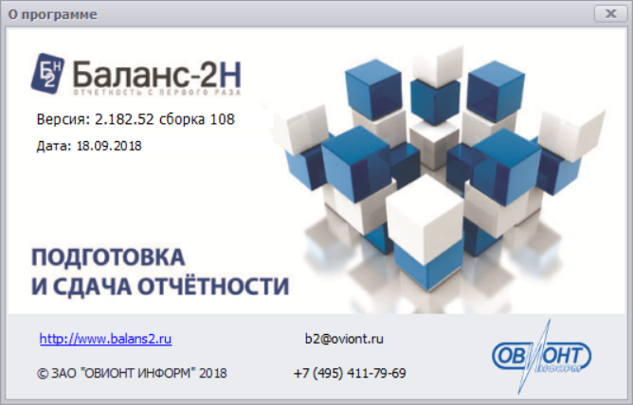
Рис 3.1 Заставка программы «Баланс-2Н»

Особенности интерфейса программы
В основе пользовательского интерфейса лежит многооконное представление информации. Данный интерфейс предполагает существование одного главного окна, в котором пользователем может быть открыто несколько «дочерних» окон.
Главное окно: «Моя отчетность» состоит из двух частей (Рис. 3.2):
- Левая часть окна отображает информацию в виде иерархического дерева объектов (Главное дерево), вершины которого могут быть развернуты при нажатии на символ или свернуты при нажатии на символ .
- Правая часть окна отображает информацию в виде списка объектов и их атрибутов.
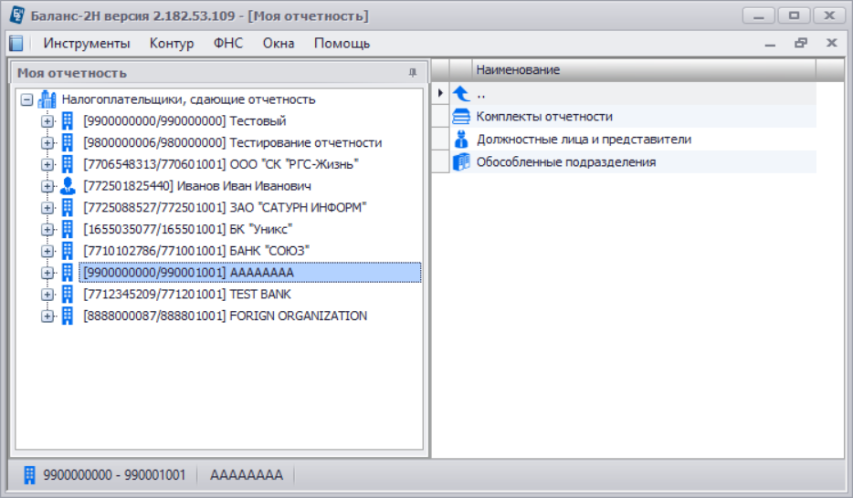
Рис. 3.2 Окно «Моя отчетность»
Важной особенностью визуального представления информации является Главное дерево, в котором иерархически сгруппирована рабочая информация. Элементами Главного дерева являются следующие вершины-объекты:
- Налогоплательщики, сдающие отчетность. Организации и/или индивидуальные предприниматели, сдающие отчетность в ИФНС.
- Налогоплательщик – юридическое лицо. Объект содержит Комплекты отчетности, Должностные лица и представители, Обособленные подразделения и все вложенные в них другие объекты.
- Комплекты отчетности. Множество документов, представляемых налогоплательщиком с определенным КПП по месту сдачи отчетности. Наличие у налогоплательщика нескольких комплектов отчетности связано с возможностью ее сдачи в различные налоговые инспекции в связи, например, с наличием нескольких обособленных подразделений, фактов владения недвижимым имуществом, землей и прочее.
- Комплект отчетности. Набор форм представляемой отчетности в определенный контролирующий орган, распределенный по годам и периодам сдачи. В зависимости от типа комплекта отчетности его значок окрашен в определенный цвет.
- Периоды отчетности. Налоговые периоды, включающие отдельные периоды за год, по месяцам , по кварталам .
- Документы. Формы документов (налоговой и иной отчетности), доступные для заполнения в данном отчетном периоде.
- Должностные лица и представители. Руководители и бухгалтеры, подтверждающие сведения, содержащиеся в документах.
- Обособленные подразделения. Обособленные подразделения организации. Располагается внутри папки Налогоплательщик - юридическое лицо.
- Налогоплательщик – физическое лицо. Индивидуальный предприниматель без образования юридического лица, сдающего отчетность.
Работа с объектами Главного дерева осуществляется через вызов контекстного меню по нажатию на правую кнопку мыши в строке объекта, с которым выполняется работа. Набор пунктов контекстного меню зависит от текущей активной вершины Главного дерева.
Следующей особенностью интерфейса программы является многоцветное отображение состояния документов (налоговых деклараций, бухгалтерской отчетности и других документов отчетности в контролирующие органы).
Созданный документ может находиться в одном из четырех состояний: «В работе», «Готов к сдаче», Сдан в ИФНС», «Уточнен».
Состояние документа определяет набор возможных действий при работе с ним (Таблица 3.1).
Таблица 3.1
Состояние документа | Значок документа | Значение состояния | Возможные действия с документом
В работе |  | Устанавливается при создании документа (см. раздел 4.1 Создание документа). | - ввод данных;  - предварительная печать;  - проверка документа;  - расчет документа;  - удаление документа.
Готов к сдаче |  | Устанавливается после подписания документа (см. раздел 4.4. Подписание документа) | - просмотр данных;  - печать документа;  - выгрузка в электронном виде для сдачи в контролирующий орган;  - отправка по телекоммуникационным каналам связи;  - удаление документа.
Сдан в ИФНС |  | Устанавливается после сдачи документа в контролирующий орган. | - просмотр данных;  - печать документа;  - создание уточненных документов;  - выгрузка в электронном виде для сдачи в контролирующий орган;  - удаление документа.
Уточнен |  | Устанавливается автоматически после создания уточняющего документа | - просмотр данных;  - печать документа.
Выбор действий над документом осуществляется через контекстное меню по правой кнопке мыши. Состояние документа отображается непосредственно перед его названием в правой части окна «Моя отчетность».
В режиме ввода данных внутри документа существуют следующие особенности представления информации:
- каждый документ представляет собой набор таблиц (разделов);
- таблица (раздел) содержит ячейки различных типов и, соответственно, цветов (Таблица 3.2).
Таблица 3.2.
Ячейка |  | Назначение ячейки
Белая с выделением |  | Текущая позиция курсора
Белая |  | Ручной ввод
Жёлтая |  | Вычисляемая ячейка:  - при расчете заполняется автоматически;  - может быть заполнена (скорректирована) вручную.
Голубая |  | Ячейка динамической строки.  Следующая динамическая строка может быть добавлена нажатием комбинации клавиш Ctrl+R или кнопкой на панели инструментов.
Ячейка (графа) с синей стрелкой |  | Ручной ввод с возможностью выбора из справочника.  поиск в справочнике – стрелки вверх-вниз,  выбор значения из справочника – клавиша Enter.
Ячейка с датой |  | Ввести дату вручную или с помощью курсора мыши выбрать из календаря.
Динамический лист |  | Можно добавить необходимое количество копий такого листа. Для этого необходимо выбрать данный лист и кликнуть на кнопку добавить на панели инструментов.
Примечание:
- Редактировать документ возможно только, если он находится в состоянии « В работе». Если необходимо внести изменения в документ, имеющий статус « Готов к сдаче» или « Сдан в ИФНС», следует изменить его статус на статус « В работе».
В программе «БАЛАНС-2Н» реализован контроль одновременного изменения документа с нескольких рабочих мест при работе в многопользовательском режиме. В один момент времени редактирование документа допускается только с одного рабочего места, с остальных рабочих мест возможен только просмотр. В том случае, если документ, который необходимо открыть на редактирование, уже редактируется другим пользователем, программа выдаст сообщение (Рис. 3.3 Сообщение программы о том, что выбранный документ уже открыт на редактирование другим пользователем
- ).
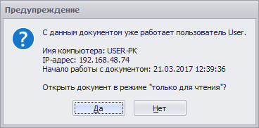
Рис. 3.3 Сообщение программы о том, что выбранный документ уже открыт на редактирование другим пользователем
Основные этапы работы с программой:
  - Добавление нового налогоплательщика и редактирование его свойств (организации или индивидуального предпринимателя);
  - Создание и редактирование комплекта отчетности (набора документов);
  - Ввод и редактирование сведений о должностных лицах (руководителе, главном бухгалтере);
  - Работа с документами из комплектов отчетности:
- выбор налогового периода;
- выбор или создание декларации;
- заполнение декларации данными или их редактирование;
- проведение автоматизированного расчета показателей документа;
- проверка данных декларации на основе контрольных соотношений;
- форматно-логический контроль документа (проверка по XSD-схеме);
- подписание документа;
- просмотр и печать документа.
  - Выгрузка в электронном виде, отправка по ТКС.

Начало работы
При первом запуске программы «Баланс-2Н» на экране компьютера появляется главное окно, в котором по умолчанию открыто окно «Моя отчетность». С чего начать работу? Если Вы уже использовали ранее программу «Баланс–2W», можно воспользоваться возможностью переноса данных из «Баланс–2W» (это сведения о налогоплательщиках и должностных лицах комплекты отчетности) в программу «Баланс-2Н» (раздел 6.2 Перенос сведений из программы «Баланс–2W»).
Для выполнения переноса данных используйте пункт меню «Перенос сведений из «Баланс–2W» раздела главного меню «Инструменты» (Рис. 3.4).
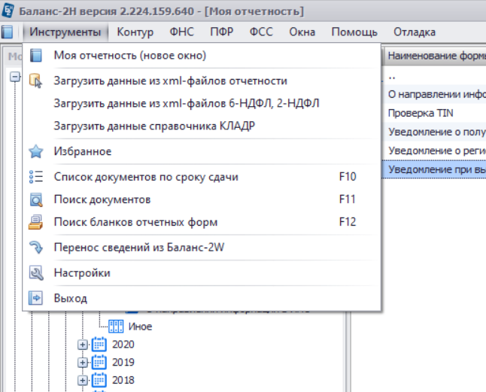
Рис. 3.4 Меню раздела «Инструменты»

Добавление налогоплательщика
Если ранее Вы использовали другую программу, необходимо прежде всего ввести сведения об организации. Это можно сделать двумя способами:
- Добавить нового налогоплательщика.
- Выполнить загрузку файлов в формате ФНС (раздел 6.1 Загрузка данных из файлов формата ФНС, ФСС и ФСРАР).
Рассмотрим первый вариант. Установите курсор на строку «Налогоплательщики, сдающие отчетность» в Главном дереве и, нажав правой кнопкой мыши, выберите в контекстном меню пункт « Добавить нового налогоплательщика… F7». На экране появиться окно «Добавление нового налогоплательщика». Необходимо выбрать тип налогоплательщика и нажать кнопку «Далее».
Тип организации определяет набор документов, доступных для заполнения и сдачи в ИФНС, состав их показателей, расчеты и пр. Если сейчас вы сделаете неправильный выбор, то в дальнейшем тип организации можно будет поменять в режиме «Сведения о налогоплательщике».
На следующем экране (Рис. 3.5) заполните сведения о своей организации. Обязательными к заполнению являются следующие поля: ИНН, КПП по месту нахождения организации и одно из названий (полное или краткое).

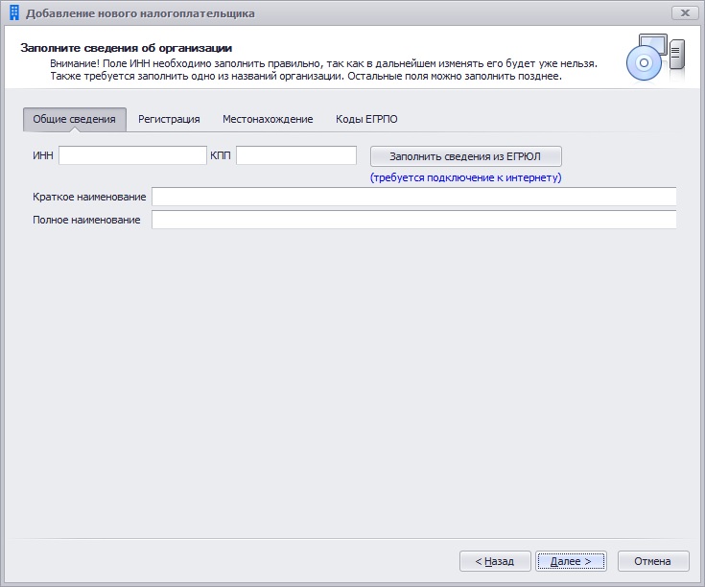
Рис. 3.5 Окно ввода сведений об организации
Если имеется подключение к Интернету, после ввода ИНН организации нажмите кнопку «Заполнить сведения из ЕГРЮЛ». Часть данных по организации будет заполнена автоматически.
Вкладки «Банковские реквизиты», «Иностранная организация», «Бюджетная организация» и «Страховая организация» доступны в случае выбора соответствующего типа организации. В них указываются дополнительные реквизиты, характерные данному типу.
После нажатия кнопки «Готово» создается новая запись об организации, которая появляется в Главном дереве в списке налогоплательщиков, сдающих отчетность. Если список не отображается, необходимо раскрыть его, нажав значок Главного дерева в строке «Налогоплательщики, сдающие отчетность».
Если у организации есть обособленные подразделения, необходимо добавить сведения об обособленных подразделениях. Для этого выберите в Главном дереве папку « Обособленные подразделения», находящуюся внутри папки Вашей организации. Щелкните правой кнопкой мыши по папке «Обособленные подразделения» и в появившемся контекстном меню выберите пункт « Добавить новое обособленное подразделение /филиал».
В появившемся окне заполните все поля и вкладки, нажмите кнопку «Готово».
Внимание! Если у Вас число обособленных подразделений больше трех, можно воспользоваться другим способом создания обособленных подразделений (раздел 3.6 Обособленные подразделения).
Для редактирования сведений о налогоплательщике необходимо встать курсором на папку с налогоплательщиком и, нажав правой кнопкой мыши, выбрать в контекстном меню пункт « Сведения о налогоплательщике».
Откроется окно «Сведения о налогоплательщике», которое позволяет просматривать и редактировать данные.
Для удаления налогоплательщика необходимо встать курсором на папку с налогоплательщиком и, нажав правый кнопкой мыши, выбрать в контекстном меню пункт « Удалить налогоплательщика».
Удаление записи о налогоплательщике возможно только после удаления всех созданных у него комплектов отчетности.

Должностные лица и представители

Добавление должностных лиц и представителей
Согласно действующему законодательству, достоверность представленных в декларации сведений должна подтверждаться подписями должностных лиц предприятия, либо уполномоченного представителя. Перед тем как приступить к подписанию документа, необходимо указать соответствующих должностных лиц в программе.
Для добавления записи о новом должностном лице, необходимо выполнить следующие действия:
- Откройте в Главном дереве папку нужной организации, встать курсором на папку « Должностные лица и представители».
- Щелкните правой кнопкой мыши по папке « Должностные лица и представители» и в появившемся контекстном меню выберите пункт « Добавить новое…». Запустится Мастер «Добавление нового должностного лица или представителя».
В программе предусмотрена возможность использовать данные об одном и том же физическом лице несколько раз. Это может оказаться полезным, например, в ситуации, когда один и тот же бухгалтер ведет отчетность сразу нескольких предприятий. В каждом из них он должен фигурировать как должностное лицо, при этом нет необходимости для каждого предприятия заново вводить паспортные данные, адрес и другие сведения одного и того же человека.
- Выберите один из предложенных режимов:
- Если добавляется должностное лицо, которое еще ни разу не фигурировало в программе, выберите «Создать новую запись о физическом лице». На следующей странице потребуется заполнить данные об этом лице.
- Если паспортные данные уже вводились в базу данных, следует выбрать «Воспользоваться уже существующей записью о физическом лице». На следующей странице появится список всех ранее добавленных физических лиц, из которого возможно выбрать нужное лицо.
Сделайте свой выбор и нажмите кнопку «Далее».
При выборе: «Создать новую запись о физическом лице», в данном окне необходимо заполнить сведения о физическом лице (Рис. 3.6) на вкладках «Основные сведения» и «Место жительства».
Обязательными к заполнению являются следующие поля: фамилия и имя физического лица. Однако, для индивидуальных предпринимателей (ИП) и лиц, подписывающих декларации, рекомендуется заполнить все поля, поскольку они необходимы для формирования титульных листов деклараций. Остальные данные возможно ввести позже.
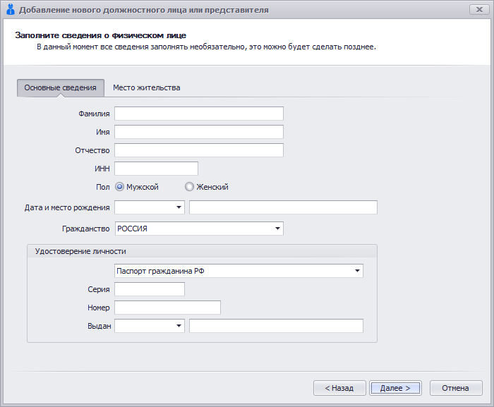
Рис. 3.6 Окно «Добавление нового должностного лица или представителя»
- Заполните данные о должностном лице.
После нажатия кнопки «Далее», мастер создаст новую запись о должностном лице, которая появится в списке должностных лиц организации.
Если Вы выбрали: «Создать новую запись об организации-уполномоченном представителе», то необходимо заполнить название организации - представителя и сведения о документе, подтверждающем ее полномочия.
Редактирование сведений о должностных лицах и представителях осуществляется путем выбора пункта контекстного меню «Сведения о…».

Доверенности должностных лиц и представителей
Для заполнения сведений о доверенности встаньте в правом окне «Моя отчетность» курсором на нужное должностное лицо или представителя и, нажав правой кнопкой мыши, выберите в контекстном меню пункт « Список доверенностей» или, находясь в окне сведений о должностном лице, нажмите кнопку «Список доверенностей ...».
В открывшемся окне «Список доверенностей» (Рис. 3.7) можно добавить одну или несколько доверенностей, удалить или редактировать ранее введенные. При подписании документа указывается доверенность, которая на настоящий момент является активной. Выберите доверенность, у которой надо установить статус «Активна» и нажмите кнопку .
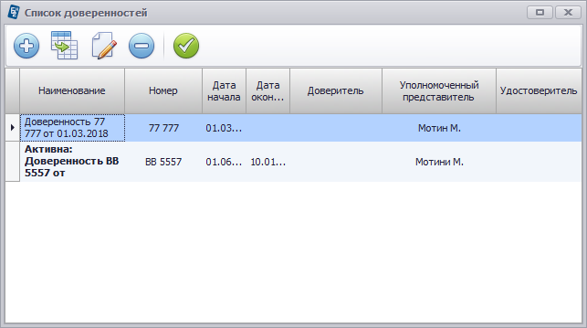
Рис. 3.7 Окно со списком доверенностей
Экранная форма доверенности содержит несколько вкладок (Рис. 3.8). На вкладке «Общие» указываются общие сведения о доверенности: номер, даты начала и окончания действия доверенности. Если дата окончания действия не указана, доверенность будет действовать в течение одного года.
Если отчетность сдается не по каналам связи или она необходима не для сдачи в налоговые органы, то достаточно заполнить на вкладке «Общие» номер и дату доверенности, которые будут указаны на печатном бланке и в основном файле. Если доверенность нужна для передачи отчетности по ТКС с формированием информационного сообщения о доверенности, то заполнить ее нужно полностью.
Следующая вкладка «Представляемое лицо», как правило, содержит информацию об организации, которая отправляет отчет. Большинство полей в данной закладке будут заполнены автоматически из сведений об организации.
На вкладке «Доверитель» по умолчанию выбрано «Представляемое лицо», которое в большинстве случаев и является доверителем. При необходимости укажите другое лицо и заполните о нем сведения.
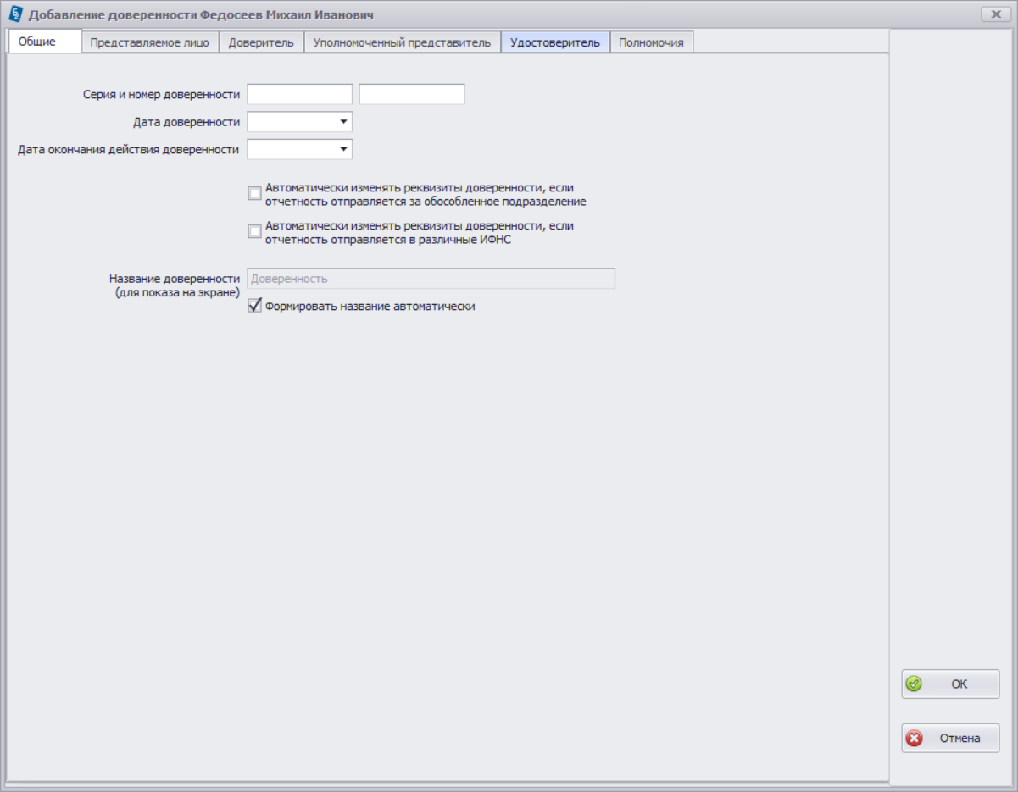
Рис. 3.8 Окно добавления доверенности
Вкладка «Уполномоченный представитель» предназначена для указания сведений о лице, которое собственно пописывает и отправляет отчетность. По умолчанию указывается позиция «Должностное лицо данной организации». Если доверенность заполняется на представителя сторонней организации, выберите соответствующую позицию (Рис. 3.9).
Поля на вкладке будут заполнены автоматически из сведений о должностном лице, на которое заполняется доверенность.
Вкладка «Удостоверитель» заполняется в случае, если доверенность заверена нотариусом (заполняются сведения о нотариусе). По умолчанию удостоверитель отсутствует.
На вкладке «Полномочия» нужно выбрать те полномочия, которые указаны в доверенности. Если вы сдаете отчетность только в одну инспекцию или доверенность выдана для сдачи отчетности не в конкретную инспекцию, то заполнять поля, предназначенные для указания места осуществления полномочий, необязательно.
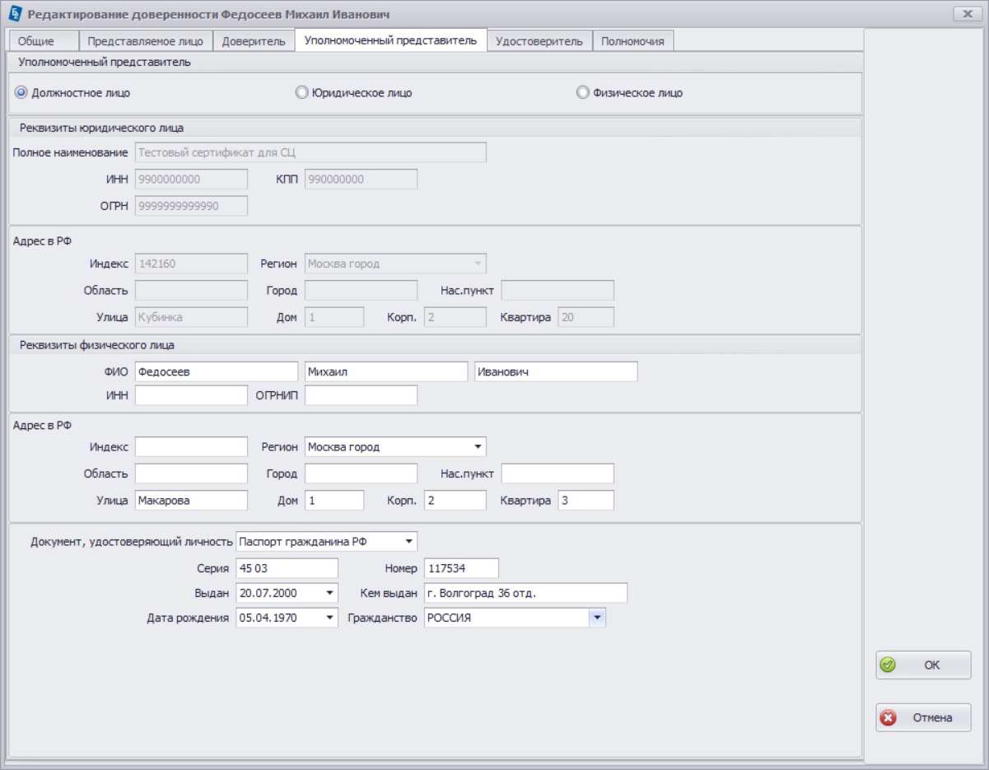
Рис. 3.9 Окно с вкладкой «Уполномоченный представитель»

Обособленные подразделения

Добавление обособленного подразделения
Для добавления нового обособленного подразделения необходимо:
- Выбрать в Главном дереве папку « Обособленные подразделения», находящуюся внутри папки нужной организации.
- Щелкнуть правой кнопкой мыши по папке «Обособленные подразделения» и в появившемся контекстном меню выбрать пункт « Добавить новое обособленное подразделение/филиал».
- В появившемся окне заполнить все поля и вкладки, нажать кнопку «Готово». После этого появится новое обособленное подразделение, в котором необходимо создать комплекты отчетности по той же методике, что и для головной организации (раздел 3.7.1 Добавление комплекта отчетности).
Программа «Баланс-2Н» позволяет быстро создавать декларации по налогу на прибыль обособленных подразделений на основе декларации головной организации.
Рекомендуется внимательно проверить правильность заполнения Приложения N5 к Листу 02 по налогу на прибыль головной организации. Если введенные данные верны, необходимо закрыть документ, нажать на нем правой кнопкой мыши и в появившемся контекстном меню выбрать « Создать комплекты отчетности по подразделениям».
Далее необходимо следовать инструкциям мастера установки. После завершения работы Мастера, в папке «Обособленные подразделения» главного дерева автоматически создаются все обособленные подразделения, введенные в Приложении N5 к Листу 02 декларации по налогу на прибыль головной организации.
Для редактирования сведений об обособленном подразделении необходимо встать на папку « Обособленные подразделения», выбрать обособленное подразделение и, нажав правой кнопкой мыши, выбрать в контекстном меню пункт « Сведения о налогоплательщике».
Откроется окно «Сведения о налогоплательщике», которое позволит просматривать и редактировать данные.

Групповое создание обособленных подразделений
В программе «Баланс-2Н» возможно создание сразу нескольких обособленных подразделений вместе с комплектами их отчетности.
Для этого в дереве «Моя отчетность» надо встать на узел «Обособленные подразделения / Филиалы» и по правой клавише мыши вызвать контекстное меню.
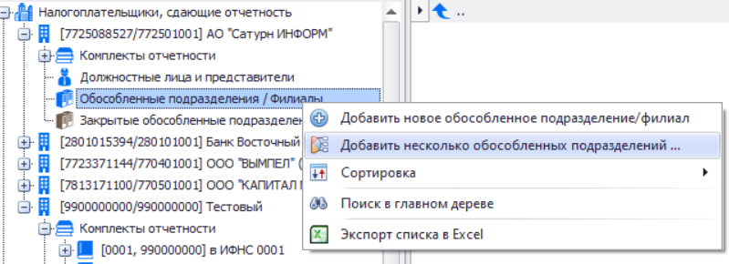
Рис. 3.10 Окно вызова контекстного меню
В открывшейся экранной форме указать источник данных для создания обособленных подразделений, например, Excel-файл, который был предварительно создан пользователем. Также укажите, какие комплекты надо создать: ИФНС или РСВ, НДФЛ и отчетность в СФР.
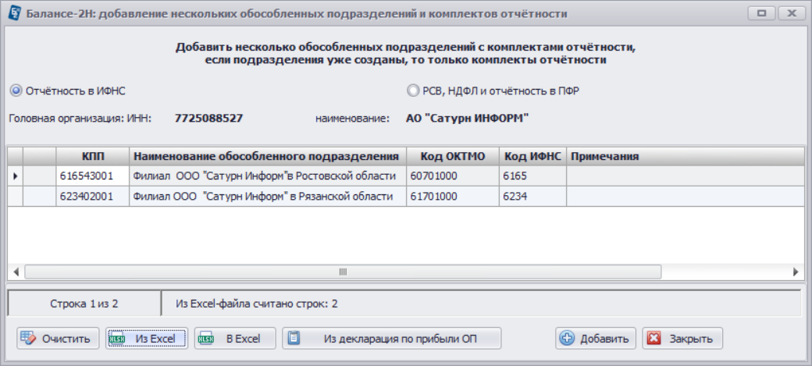
Рис. 3.11 Окно добавления нескольких ОП
Нажмите «Добавить» и подтвердите действие. Убедитесь, что подразделения и комплекты отчетности созданы.

Ликвидация обособленных подразделений
Программа «Баланс-2Н» позволяет автоматически рассчитывать декларацию по налогу на прибыль с учетом ликвидированных обособленных подразделений в отчетном периоде.
Для этого в декларации по налогу на прибыль головной организации в текущем квартале требуется корректно заполнить Приложение N5 к Листу 02. А именно:
- в строке «Расчет составлен» выбрать значение «по обособленному подразделению, закрытому в течение текущего налогового периода» (код 3);
- «Доля налоговой базы (%)» (строка 040) должна быть нулевой;
- Строка «Дата ликвидации обособленного подразделения» должна быть заполнена.
После расчета документа программа заполнит строку *050*. В строке 110 отобразится сумма налога к уменьшению.

Комплекты отчетности

Добавление комплекта отчетности
Комплект отчетности представляет собой набор форм отчетности налогоплательщика, распределенный по годам и периодам сдачи.
Для добавления нового комплекта отчетности необходимо:
- Нажать значок в строке нужной организации и встать курсором на папку « Комплекты отчетности».
- Щелкнуть правой кнопкой мыши по папке «Комплекты отчетности» и выбрать пункт « Добавить комплект отчетности».
- Заполнить сведения о новом комплекте отчетности в появившемся окне « Добавление комплекта отчетности» (Рис. 3.12).
На вкладке «Основные сведения» содержатся следующие поля:
- «Организация, сдающая отчетность» — справочное поле с информацией о налогоплательщике, к которому относится данный комплект отчетности. Заполнять это поле не надо: оно дается только для информации. Более подробные сведения об организации по нажатию кнопки 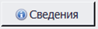 рядом с полем.
- «Тип комплекта отчетности» — выбирается из списка;
- «Контролирующие органы» — заполняется в зависимости от типа комплекта отчетности;
- «Наименование комплекта отчетности» — это поле предназначено для отображения названия этого комплекта отчетности в Главном дереве.
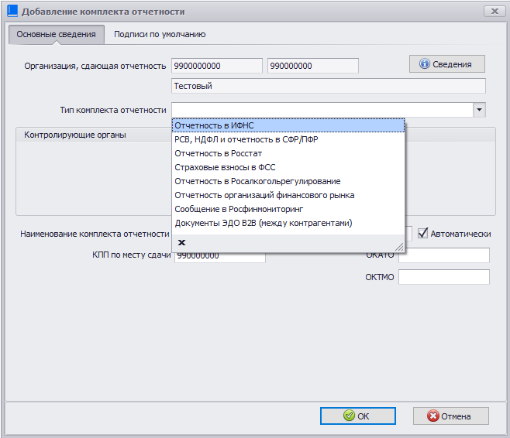
Рис. 3.12 Окно «Добавление комплекта отчетности»
- «КПП по месту сдачи» — КПП, который присвоен организации в ИФНС, указанной выше. Если организация сдает отчетность в несколько инспекций, в каждой из них она получает свой КПП. По умолчанию КПП по месту сдачи совпадает с КПП, указанным в сведениях об организации. У предпринимателей данное поле отсутствует.
На вкладке «Подписи по умолчанию» имеется возможность задать ФИО должностных или уполномоченных лиц, подписывающих формы документов. Также при подписании группы документов из разных комплектов отчетности (например, декларации по налогу на прибыль головной организации и обособленных подразделений) будет использоваться подпись тех лиц, которые указаны на данной вкладке в каждом из комплектов отчетности. При смене должностных или уполномоченных лиц достаточно изменить ФИО заведенных в программе должностных лиц на ФИО новых.
- В главном дереве программы выделить созданный комплект отчета и нажать на значок . В раскрывшемся списке выбрать год отчетности и период. В зависимости от выбранного периода и типа налогоплательщика на экране появится список документов необходимых для сдачи в соответствующий контролирующий орган.
Операции с документами (создание документов, ввод и обработка данных, подготовка печатных документов, выгрузка файла с отчетностью, удаление, работа с первичными и уточняющими отчетными документами) необходимыми для сдачи отчетности в контролирующий орган описаны в разделе 4. Работа с документами настоящего руководства.
Комплекты отчетности создаются автоматически при выполнении функции групповой загрузки файлов формата ФНС (раздел 6.1 Загрузка данных из файлов формата ФНС (ФСС, ФСРАР))

Редактирование комплекта отчетности
Для редактирования сведений о каждом комплекте отчетности необходимо встать курсором на интересующий комплект отчетности и, нажав правой кнопкой мыши, выбрать в контекстном меню пункт « Сведения о комплекте отчетности».
Открывшееся окно « Сведения о комплекте отчетности» позволяет просматривать и редактировать данные.

Удаление комплекта отчетности
Для удаления комплекта отчетности необходимо встать курсором на интересующий комплект отчетности и, нажав правой кнопкой мыши, выбрать в контекстном меню пункт « Удалить комплект отчетности».

Настройка внешнего вида рабочего пространства. Окно «Избранное»
Окно «Избранное» находится в разделе «Инструменты» на панели инструментов главного окна и предназначено для помещения на него ярлыков папок, с которыми идет наиболее интенсивная работа.
Для помещения ярлыка в окно «Избранное», необходимо схватить мышью значок папки в главном дереве и перетащить его в вышеуказанное окно. (Рис. 3.13).
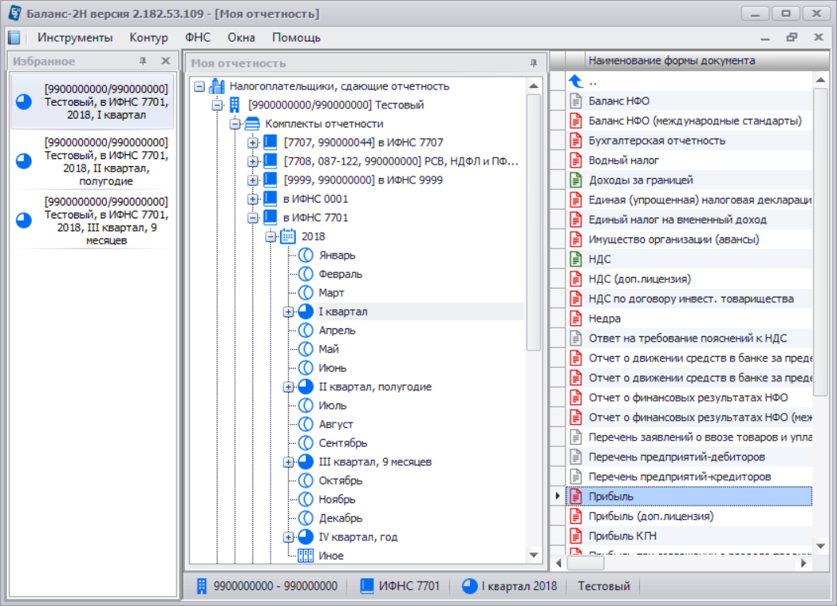
Рис. 3.13 Окно с результатом добавления в “Избранное”
Следует убедиться, что ярлык папки находится в окне «Избранное»
При необходимости удалить ярлыки папок из окна «Избранное», необходимо установить курсор на ярлык папки и, нажав правый кнопкой мыши, выбрать в контекстном меню пункт « Удалить». Так же имеется возможность очистить всю область избранного, выбрав в контекстном меню пункт «Очистить список».
Область «Избранное» сворачивается и разворачивается при нажатии на кнопку (Скрыть автоматически). При перемещении курсора из окна «Избранное» оно будет свернуто.

Работа с документами

Создание документа и работа с ним
Каждый узел, отмеченный бледно-серым значком , представляет документ, который доступен в данном отчетном периоде, однако еще не создан пользователем.
Добавлять новые документы отчетности можно:
- Создав новый документ, используя функцию создания нового документа.
- Использовав групповую загрузку документов отчетности (раздел 6.1 Загрузка данных из файлов формата ФНС, ФСС и ФСРАР).
Рассмотрим первый вариант создания документа отчетности.
- Создайте документ одним из предложенных способов:
- используйте двойное нажатие на левую кнопку мыши в этой же строке;
- или нажмите на правую кнопку мыши в строке создаваемого документа и выберите пункт « Создать документ».
На экране появится окно с требованием подтверждения создания этой отчетной формы. После подтверждения откроется окно редактора документов. Если не все разделы (вкладки) документа помещаются на экране, для быстрого выбора нужного раздела воспользуйтесь стрелкой, расположенной в правой верхней области экрана. Появится список всех разделов. Выберите нужный раздел для ввода данных (Рис. 4.1).
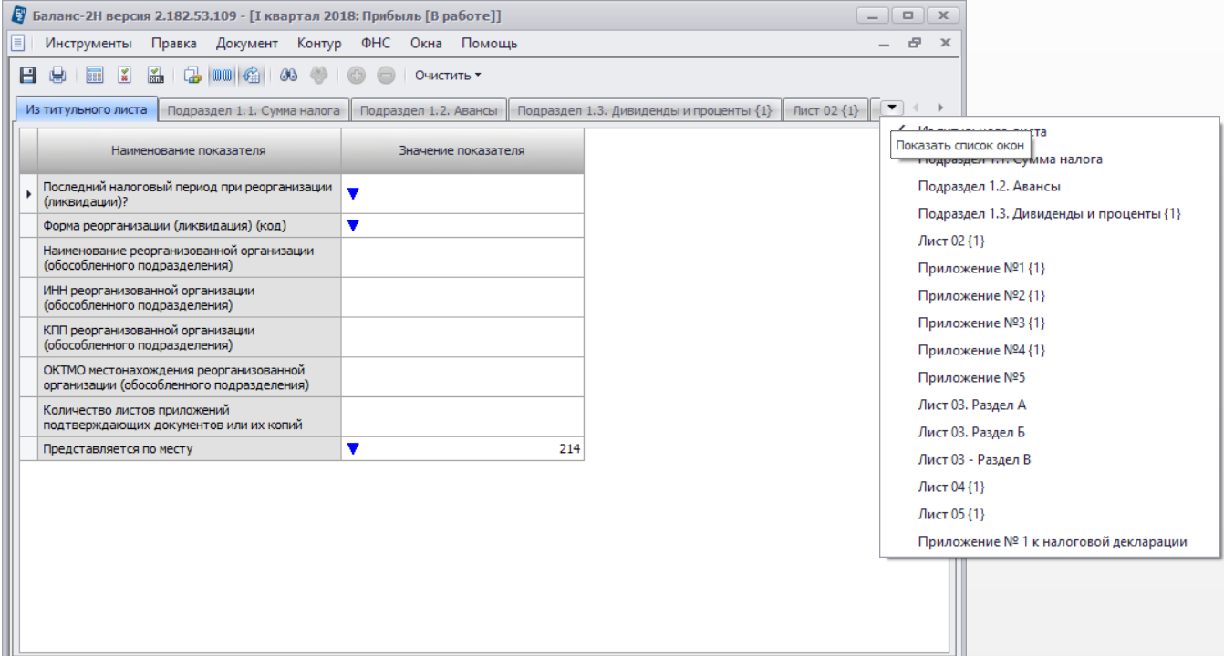
Рис. 4.1 Документ с открытым списком вкладок
Окно редактора документов состоит из двух частей: в верхней части расположено меню, ниже - непосредственно документ. Название документа отображается в заголовке окна. Сам документ состоит из разделов (листов) утвержденной формы документа.
- Заполнить документ данными в соответствии с установленным порядком заполнения конкретной формы, учитывая при этом особенности представления визуальной информации в программе (раздел 3.2 Особенности интерфейса программы).
Внутри программы «Баланс–2Н» предусмотрена возможность копирования и вставки данных из одних ячеек в другие в пределах одного документа, а также между документами. Для этого необходимо выделить нужные ячейки с данными, нажать правую кнопку мыши и в раскрывающемся меню выбрать пункт «Копировать». Далее перейти на место, в которое необходимо вставить скопированные данные, нажать правую кнопку мыши и в раскрывающемся меню выбрать пункт «Вставить».
- Произвести расчет и проверку документа (кнопки , и ) (раздел 4.3 Расчет и проверка документа).
- Сохранить данные документа, нажав на панели инструментов кнопку .
После выхода из режима работы с документом, значок в строке заполненного документа окрасится в красный цвет , что означает, документ «В работе».
- Подписать подготовленный и проверенный документ, сделав его доступным для предоставления в контролирующий орган. Для подписания необходимо указать лиц, удостоверяющих сведения, содержащиеся в данном документе, а также проставить дату (раздел 4.4 Подписание документа).
После этого значок в строке заполненного документа окрасится в зеленый цвет , это означает что документ «Готов к сдаче».
Утвержденный документ доступен для просмотра, но исключает редактирование. Это предотвращает случайное изменение данных в проверенном документе.

Редактирование документа
Если документ уже создан и имеет статус «В работе», то для его редактирования его необходимо открыть. Для этого необходимо установить на документ указатель мыши и дважды нажать левую кнопку мыши или, нажав правой кнопкой мыши, выбрать в контекстном меню пункт «Редактировать». Откроется окно редактора документов.
Если необходимо внести изменения в документ, имеющий статус «Готов к сдаче» или «Сдан», требуется сменить его статус на статус «В работе». Для этого необходимо установить курсор на нужный документ и выбрать пункт контекстного меню « Перевести в состояние «В работе»».

Описание команд меню документа
Раздел главного меню программы «Документ» включает следующие команды:
Сохранить – сохраняет текущие данные в базе данных.
Печать – открывает окно с печатной формой документа.
Рассчитать документ… F7– рассчитывает документ по результатам введенных данных.
Проверить документ… F8 – проверяет заполненный документ на наличие ошибок по методике камеральной проверки.
Проверить по схеме…F9 – осуществляется форматно-логический контроль документа по xsd-схеме, проверяет документ на соответствие описанию формата (по схеме файла обмена), не выходя из режима редактирования.
Перенос данных– переносит все данные соответствующего документа из предыдущего отчетного периода.
Поворот таблиц– выполняется поворот таблиц раздела документа.
Единицы измерения и дата регистрации – вводится значение единицы измерения стоимостных показателей и предполагаемую, либо фактическую дату сдачи документа в контролирующий орган.
Файлы прилагаемых документов – позволяет выбрать файлы, которые передаются в контролирующий орган вместе с документом отчетности.
- Экспортировать в Excel – выполняется экспорт данных документа в Excel.
Экспортировать в xml-файл – выполняется экспорт данных документа в xml-файл.
Импортировать из файла отчетности– выполняется загрузка данных из файла отчетности в документ.
Импортировать из Excel – выполняется загрузка данных из таблиц Excel.

Команды панели инструментов документа
Часть команд меню «Документ» продублирована на панели инструментов документа: Сохранить (), Печать (), Рассчитать документ ( - F7), Проверить документ по контрольным соотношениям ( - F8), Проверить по схеме ( - F9), Перенос данных (), Поворот таблиц ().
Кроме этих команд на панели инструментов находятся следующие кнопки:
Группировать цифры в числах по три () – цифры в числах для удобства чтения группируются по три.
Найти () – выполняет поиск заданной строки на экране и устанавливает на нее курсор в случае положительного результата поиска. В противном случае на экран выдается сообщение: «Не удалось найти “…”».
Найти далее () – выполняется, чтобы найти каждое вхождение заданной строки.
Добавить строку / лист () – добавляет строку в таблицу или лист.
Удалить строку / лист () – удаляет строку / лист.
Очистка строки () – удаляются все данные из текущей строки.
Очистка листа () – удаляются все данные текущего листа. Перед удалением запрашивается подтверждение заявленного действия.
Очистка графы () – удаляются все данные текущей графы.
Очистка расчетных ячеек () – удаляются все вычисляемые (желтые) ячейки.
Очистка всего документа () – удаляются все данные документа.
Перед удалением запрашивается подтверждение заявленного действия.
Управление переходом по клавише Enter по полям:
- – горизонтально;
- – вертикально;
- – только по местам ввода;
- – по местам расчета и ввода.

Расчет и проверка документа

Расчет вычисляемых показателей
Для наглядности автоматизированного расчета вычисляемых показателей отчетного документа фон ячеек экранной формы документа раскрашиваются различными цветами: ячейки белого цвета – вводимые пользователем показатели, а ячейки желтого цвета - расчетные показатели, которые заполняются автоматически после нажатия кнопки (рассчитать документ) на панели инструментов или F7.

Проверка по контрольным соотношениям
Проверка по контрольным соотношениям представляет собой проверку показателей документа на соответствие соотношениям, утвержденным контролирующим органом для каждого отчета.
Чтобы проверить документ по контрольным соотношениям, нажмите на панели инструментов кнопку . Для удобства работы протокол ошибок, содержащий формулировку ошибки со ссылкой на нормативный документ, регулирующий порядок заполнения документа, возможно выгрузить в HTML, нажав кнопку (Рис. 4.2).
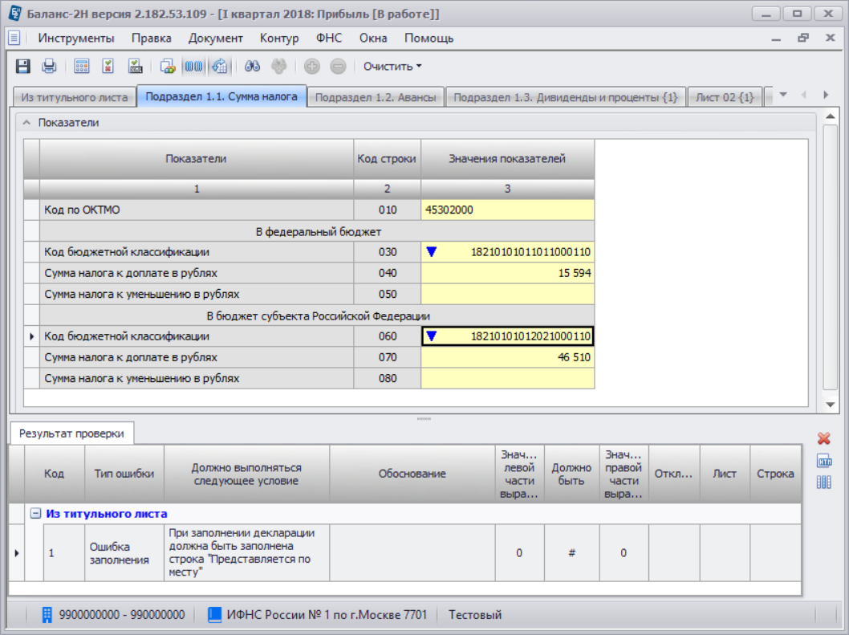
Рис. 4.2 Окно с протоколом проверки документа
Формирование протокола камеральной проверки в одном окне с документом отчетности позволяет сразу же внести исправления в документ, после чего провести повторную проверку и убедиться в устранении ошибки.

Указание подписывающих лиц документа
Для указания подписывающих лиц документа необходимо:
- Выбрать нужный документ, находящийся в состоянии « В работе», щелкнув по нему правой кнопкой мыши, выбрать пункт « Перевести в состояние «Готов к сдаче»» в контекстном меню.
- В появившемся окне «Перевод в состояние «Готов к сдаче» поставить галочки у лиц, которые в соответствии с утвержденным (рекомендуемым) Порядком заполнения данного документа должны удостоверять, содержащиеся в нем сведения и выбрать из предлагаемого списка ФИО (наименование) этих лиц. Затем, указать дату подписания документа (Рис. 4.3).
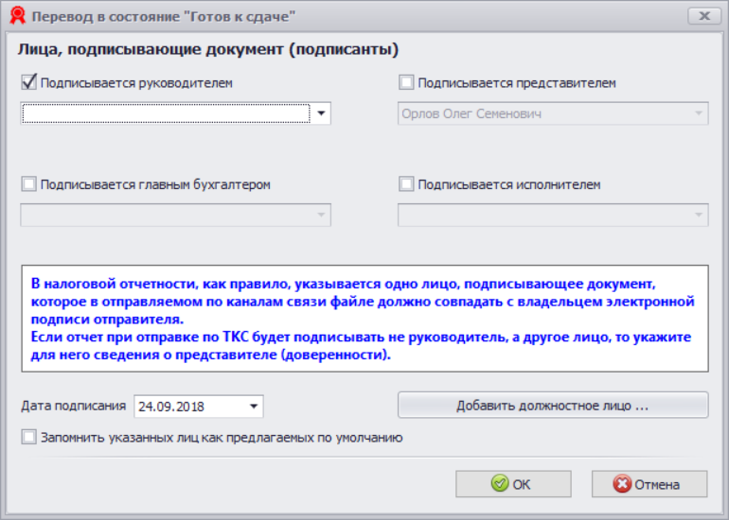
Рис. 4.3 Окно «Подписи на документе»

Просмотр и формирование печатной формы документа
Режим формирования печатной формы предназначен для удобного просмотра документов, а также для печати документов на принтере.
Чтобы напечатать документ, необходимо:
- Выделить курсором нужный документ. Щелкнув правой кнопкой мыши, вызвать контекстное меню и выбрать пункт « Печать».
- В открывшемся окне «Формирование печатного документа» необходимо уточнить состав печатного документа путем установки галочки у нужных для печати разделов (Рис. 4.4).
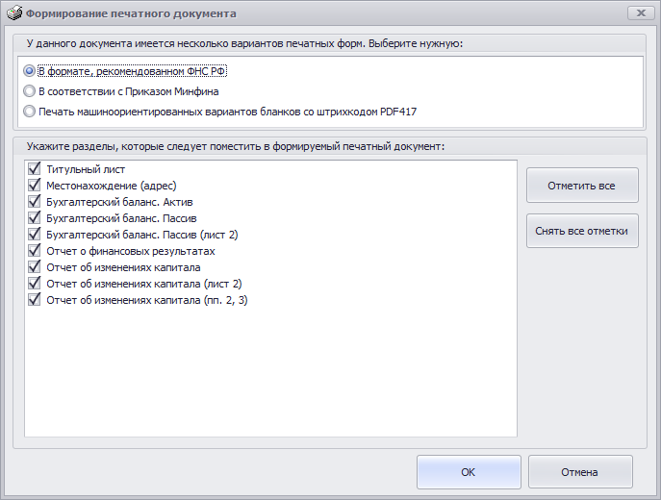
Рис. 4.4 Окно формирования печатного документа
В зависимости от состояния документа может производиться:
- предварительная (черновая) печать документа - для документов, имеющих статус « В работе». В этом случае выдается предупреждение, что не все необходимые данные будут указаны в печатных копиях.
- окончательная (чистовая) печать документа - для документов, имеющих статус « Готов к сдаче» и « Сдан в ФНС». В этом случае, в печатном документе, будут заполнены все необходимые сведения о лицах, подтверждающих достоверность данных, указанных в документе.

Поиск документа
Поиск документа осуществляется в разделе «Инструменты» вызовом из пункта меню Поиск документов.
Открывается окно (Рис. 4.5), в котором необходимо определить критерии поиска документа.
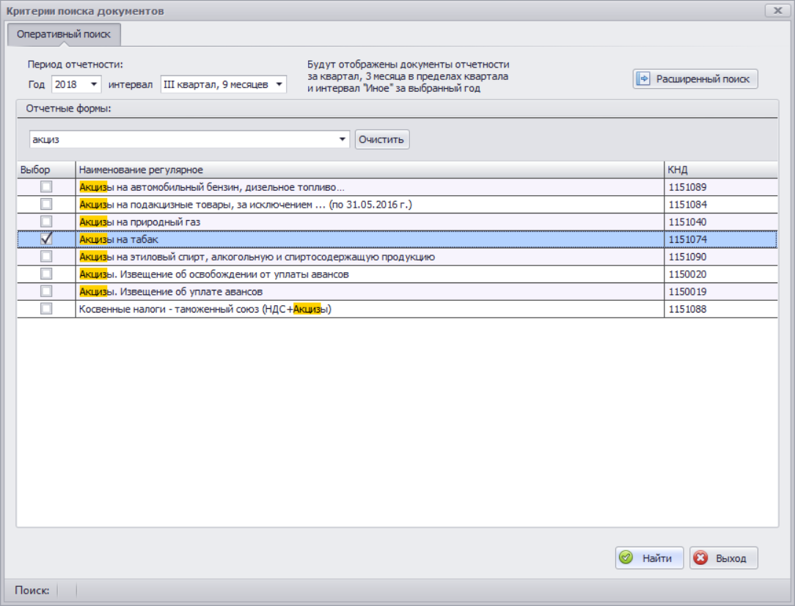
Рис. 4.5 Окно «Критерии поиска документов»
Для запуска расширенного поиска нажмите одноименную кнопку в окне поиска и определите все критерии отбора документов (Рис. 4.6). Можно установить запуск режима расширенного поиска по умолчанию, установив флаг «Запуск расширенного поиска по умолчанию.
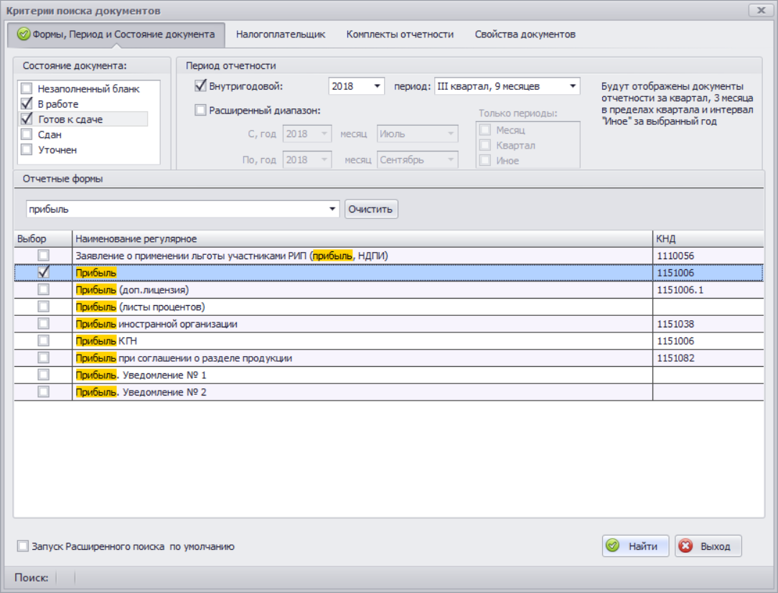
Рис. 4.6 Окно расширенного поиска документов
Для просмотра документа необходимо установить курсор на нужной строке в списке найденных документов и двойным щелчком мыши открыть документ.

Выгрузка документов в электронном виде на диск
Выгрузить документ в электронном виде из программы на диск возможно, если он находится в состояниях: « Готов к сдаче» или « Сдан в ИФНС». Документ, находящийся в состоянии « В работе», необходимо перевести в одно из двух обозначенных выше состояний.
Для выгрузки одного документа необходимо встать на него курсором и, щелкнув по нему правой кнопкой мыши, выбрать пункт « Выгрузить документ на диск» контекстного меню (Рис. 4.7).
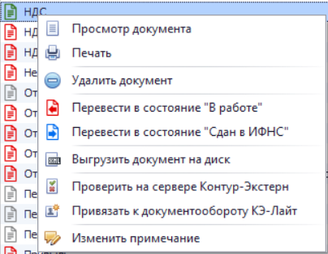
Рис. 4.7 Окно с контекстным меню «Выгрузить документ на диск»
На экране откроется окно выгрузки документа. В открывшемся окне необходимо задать параметры выгрузки: выбрать папку, в которую будет помещен выгружаемый документ, указать, выполнять или нет форматно-логический контроль перед выгрузкой (рекомендуется). При необходимости настроить параметры отправителя.
При завершении операции выгрузки появляется информационное окно, в котором сообщается о завершении выгрузки, количестве выгруженных файлов (Рис.4.8). Окно содержит две кнопки, при нажатии на которые можно или перейти в папку с выгруженными файлами или посмотреть протокол выгрузки.
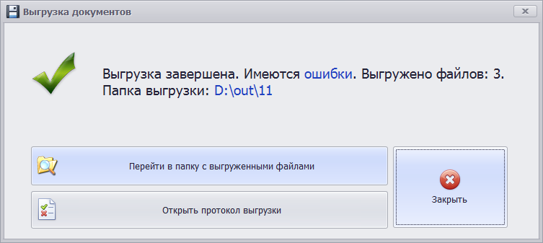
Рис.4.8 Окно с результатом выгрузки документов

Проверка документов перед отправкой в контролирующие органы
Перед отправкой отчетности в СФР рекомендуется проверить подготовленные файлы с помощью программы "ПФР-ПОПД" Программа позволяет страхователю и инспектору отделения СФР определить, соответствует ли представляемая отчетность и данные в ней тем требованиям, которые предъявляет СФР. Программа "ПФР-ПОПД" имеет дополнительные возможности по контролю и постоянно обновляется. Скачать данную программу можно на сайте СФР по ссылке https://sfr.gov.ru/employers/general_information/software/software
Результаты тестирования отображаются в отдельном окне в виде журнала проверки файла. В журнале перечисляются ошибки, которые имеются в сформированном файле (если они есть). В конце журнала делается вывод об успешности проверки тестируемого файла.

Удаление документа
Любой созданный документ можно удалить. Для этого необходимо выбрать пункт « Удалить документ» контекстного меню.
Программа запросит подтверждение действий.
После удаления значок документа изменит свой цвет на серый ().
Удаленные данные восстановить нельзя!

Создание и работа с уточняющим документом
Уточняющий документ – это новый, корректирующий документ, созданный в дополнение к первичному документу, уже сданному в контролирующий орган. Необходимость в формировании уточняющего документа возникает, если уже после сдачи отчетности в контролирующий орган в представленных данных найдены ошибки.
Уточнение можно создать только для документов в состоянии « Сдан в ИФНС».
Чтобы создать уточняющий документ необходимо:
- Встать на нужный документ курсором и выбрать пункт « Создать уточняющий документ» в контекстном меню (Рис. 4.9).
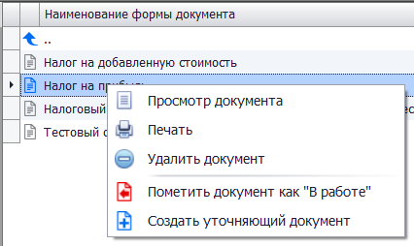
Рис. 4.9 Окно создания уточняющего документа
- Выбрать вариант создания нового документа: заполнить его данными текущего документа или создать с обнуленными данными.
- Отредактировать документ, сохранить и закрыть его в автоматически открывшемся окне редактора документов.
После того, как новое уточнение создано, уточняемый (первичный) документ приобретет статус « Уточнен».
После сдачи уточняющего документа в контролирующий орган переведите его в состояние « Сдан в ИФНС». При необходимости, для него так же возможно создать уточнение. В этом случае появится № уточнения, а предыдущее уточнение приобретет статус « Уточнен».

Групповые операции
В программе Баланс-2Н предусмотрена возможность групповых операций, что позволяет значительно ускорить процесс подготовки и отправки отчетности налогоплательщикам.
Процесс групповой загрузки документов описан в разделе 6.1 Загрузка отчетных данных из файлов формата ФНС, ФСС и ФСРАР.
Чтобы выгрузить все документы отчетного периода, надо выбрать в главном дереве этот отчетный период, правой кнопкой мыши вызвать контекстное меню и выбрать пункт «Выгрузить все документы отчетного периода». В открывшемся окне показаны все созданные документы отчетного периода. Можно выделить для выгрузки отдельные документы, отметив их «√» или документы определенного статуса, например, только со статусом «Готов к сдаче». Также можно включить режим «Производить форматно-логический контроль ...» перед выгрузкой.
, 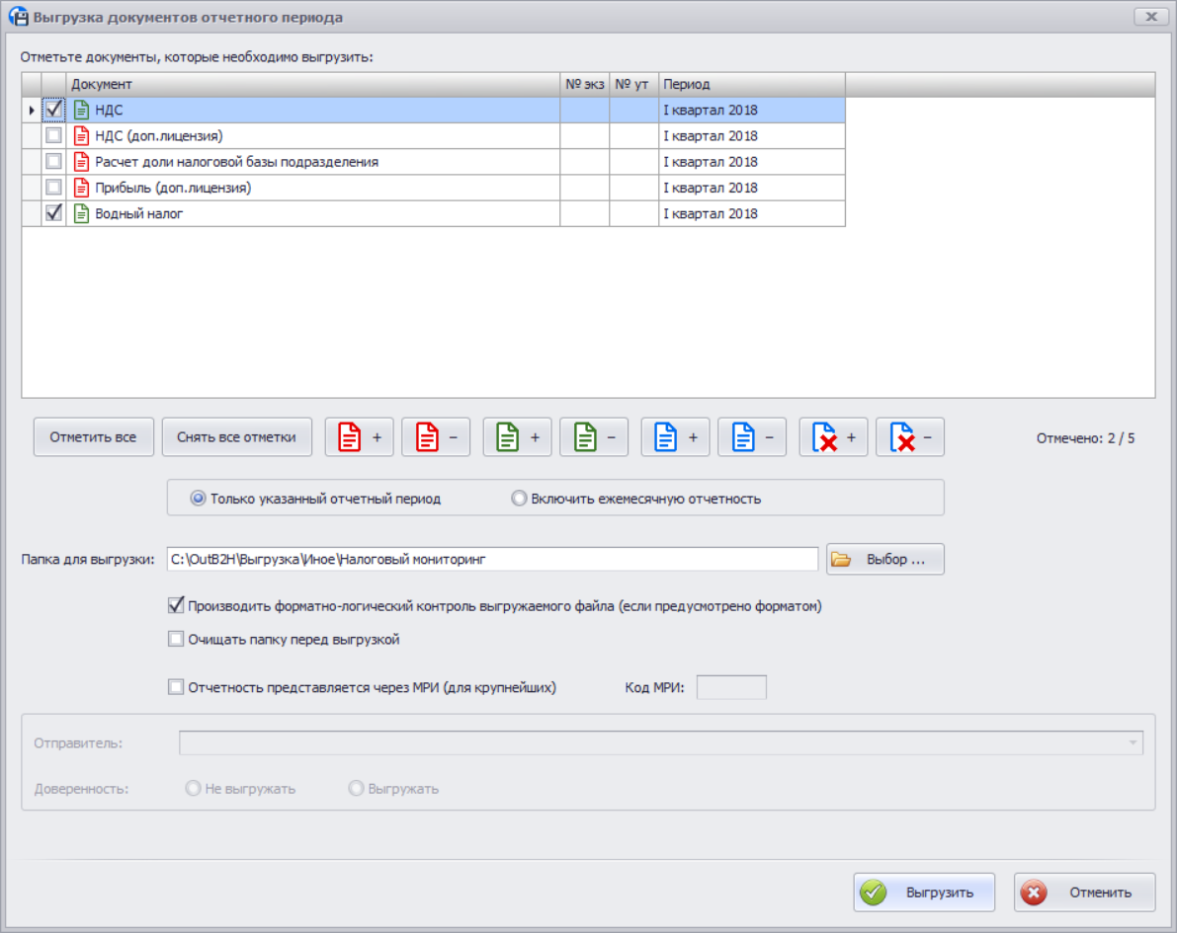
Рис. 4.10 Окно выгрузки документов отчетного периода
Создание и заполнение деклараций по прибыли для обособленных подразделений, а также массовое создание обособленных подразделений для начала работы с ними описаны в Приложении 1.
После разноски прибыли по подразделениям модно воспользоваться контекстным меню «Открыть окно с декларациями подразделений».
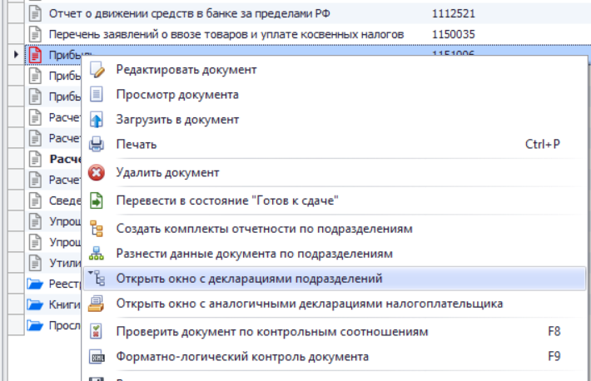
Рис. 4.11 Окно вызова списка деклараций по подразделениям
Выделить строки, для которых будет выполнена групповая операция, по правой кнопке мыши вызвать контекстное меню и выбрать нужный пункт меню для выполнения, например, «Проверить документы по контрольным соглашениям».
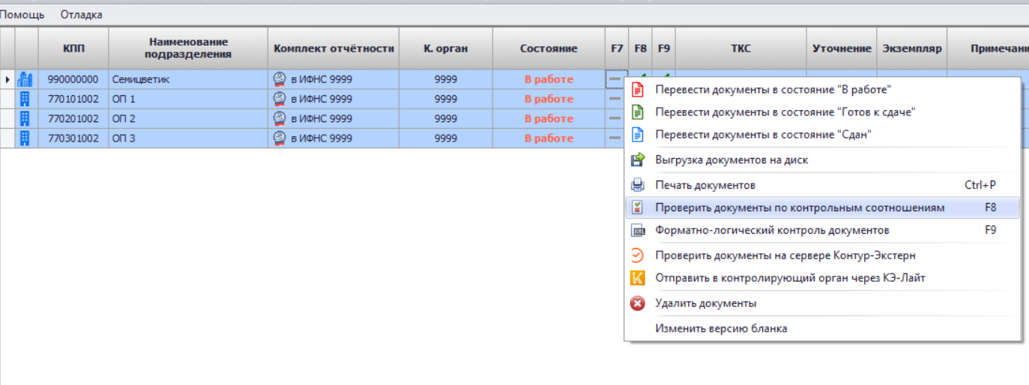 Рис. 4.12 Окно вызова групповой операции
Результат представлен ниже.
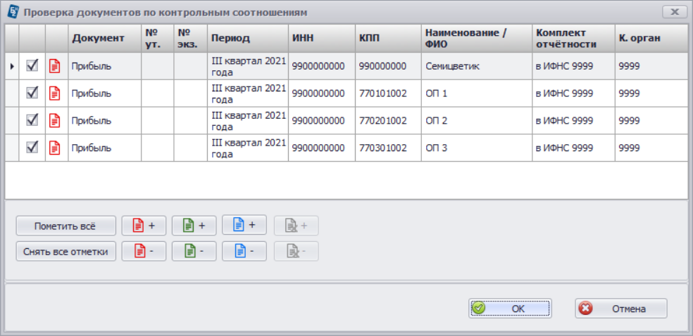
Рис. 4.13 Окно списка деклараций для проверки
Пометить все или выбрать те подразделения, проверку для которых надо выполнить. Аналогичным образом можно выполнить любую другую групповую операцию. После успешного выполнения проверок переведем документы в состояние «Готов к сдаче»».
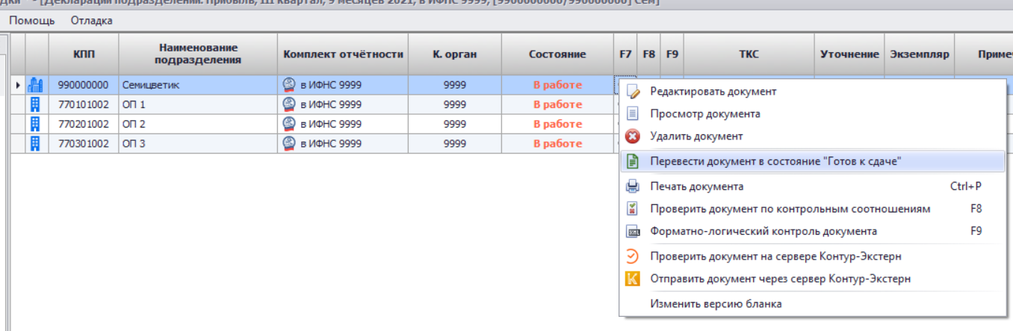
Рис. 4.14 Вызов групповой операции смены статуса документов
В этом окне выбирается какой подписью будут подписаны документы. Подписи, которыми по умолчанию подписываются документы отчетности, определяются в свойствах комплекта отчетности 3.7.1.Добавление комплекта отчетности.
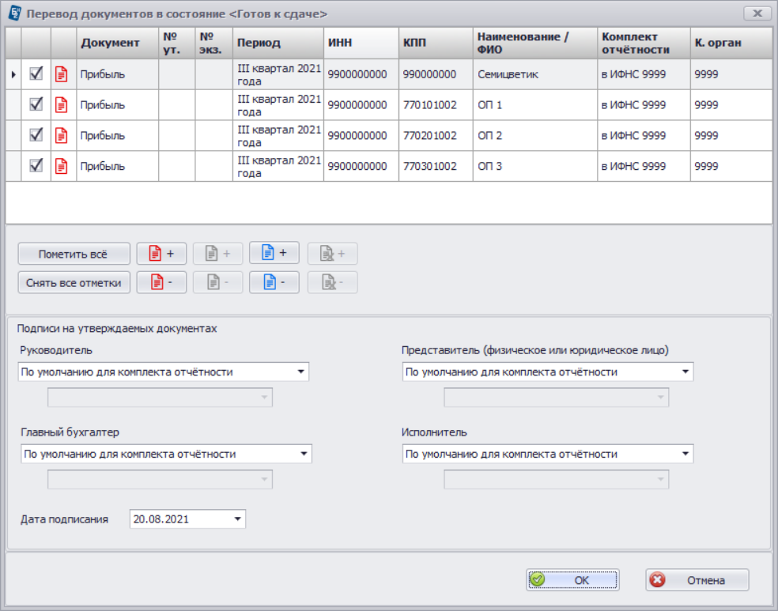
Рис. 4.15 Определение подписи, которой будут подписаны документы
Результат:
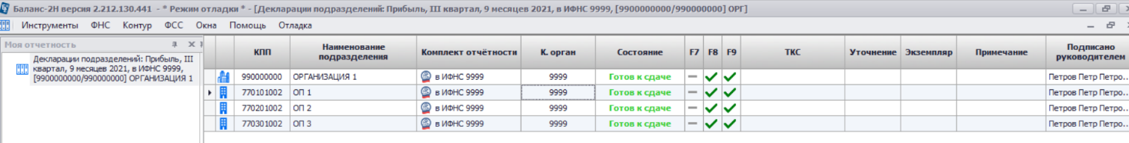
Рис. 4.16 Окно с результатом смены статуса
Теперь можно будет проверить документы на сервере Контур-Экстерн. Отметить документы для проверки на сервере.
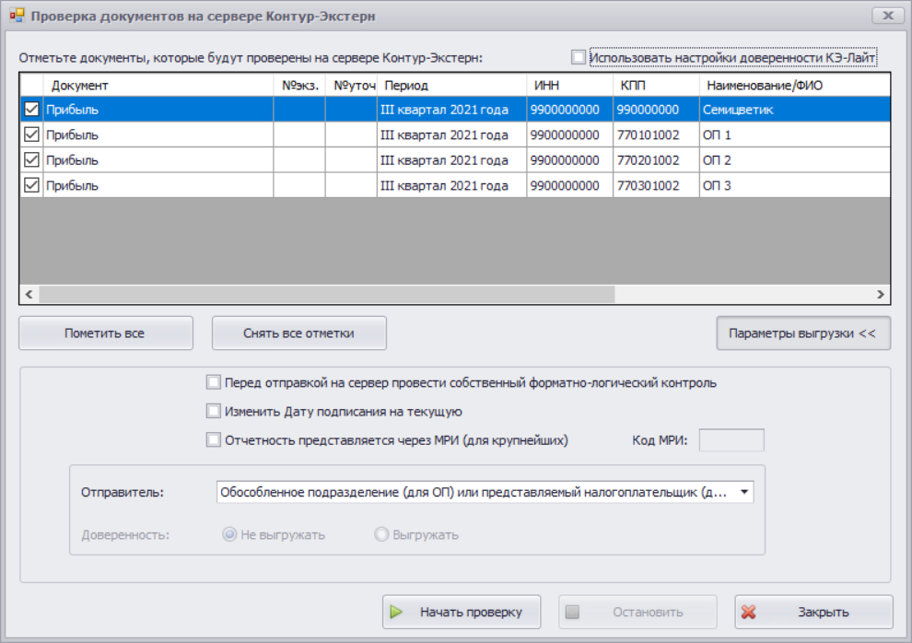
Рис. 4.17 Окно с выбранными документами для проверки на сервере К-Э
Подробно операция проверки документов отчетности на сервере К-Э описана в разделе 5. Сдача отчетности по ТКС
В программе существует возможность группового удаления комплектов отчетности и обособленных подразделений.
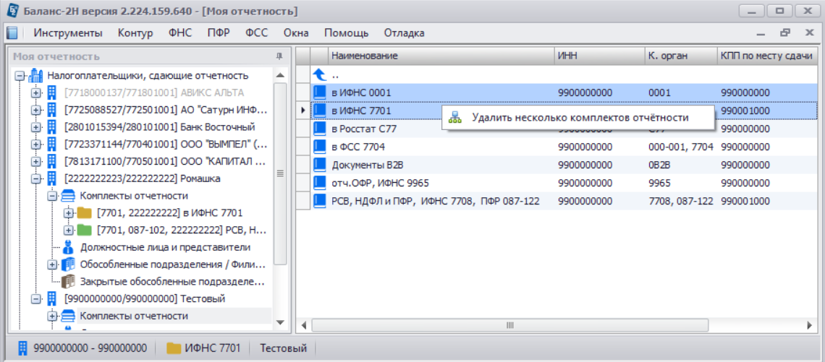
Рис. 4.18 Окно с выбранными для удаления комплектами отчетности

Воспользоваться этой возможностью можно через контекстное меню, выделив курсором комплекты отчетности (или обособленные подразделения), которые надо удалить.
Для создания нескольких комплектов отчетности надо вызвать контекстное меню в узле «Комплекты отчетности» налогоплательщика и выбрать соответствующее меню «Добавить несколько комплектов отчетности».
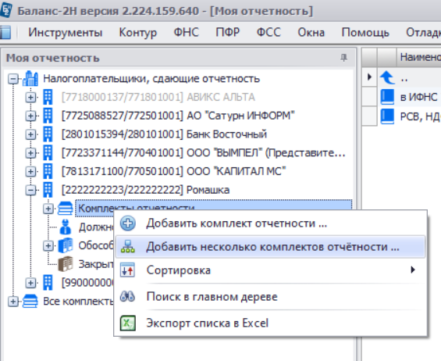
Рис. 4.19 Окно вызова создания нескольких комплектов отчетности
Откроется окно, в котором можно будет добавить комплекты отчетности ИФНС или РСВ из файлов Excel или деклараций.
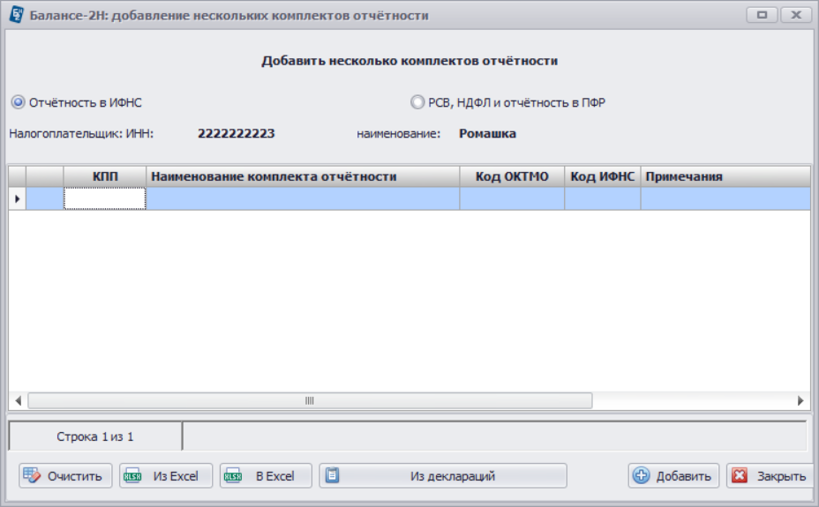
Рис. 4.20 Окно добавления нескольких комплектов отчетности
Для группового создания уведомлений по КНД 1114702 воспользуйтесь соответствующим контекстным меню, установив курсор в узле «Иное» на строку уведомления о выявлении клиента – иностранного НП.

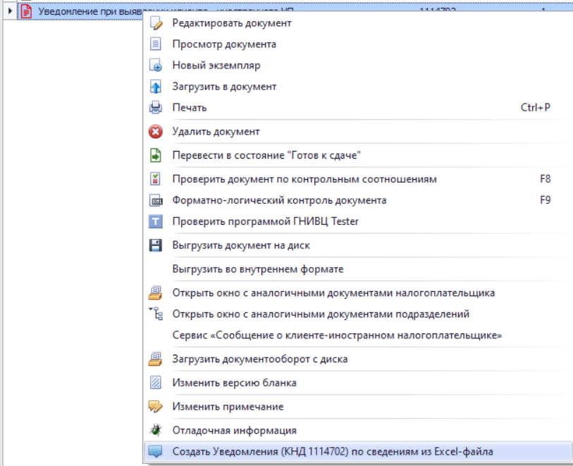
Рис. 4.21 Окно вызова мастера создания уведомлений
Стартует мастер группового создания уведомлений. Далее следуйте указаниям мастера.

Список документов по сроку сдачи
Чтобы посмотреть документы по сроку их сдачи в контролирующий орган, воспользуйтесь меню «Инструменты – Список документов по сроку сдачи» или клавишей F10.
Формируется полный список документов за все периоды отчетности.
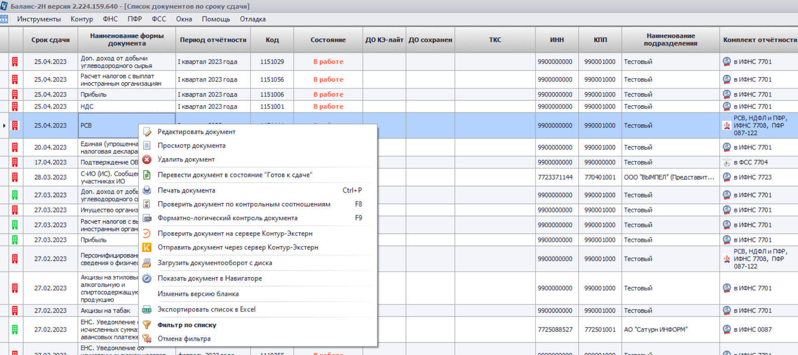
Рис. 4.22 Окно вызова контекстного меню по списку документов
Для ограничения количества отображаемых документов предусмотрен фильтр, который вызывается из контекстного меню по следующим параметрам:
- Интервал подписания документа, включая пустую дату.
- Поле «Примечание».
- По всем налогоплательщикам и обособленным подразделениям или только по выбранным.
- По всем комплектам отчетности или только по выбранным.
- По всем документам или по документам с выбранным статусом.
- Указать максимальное количество строк на экране.
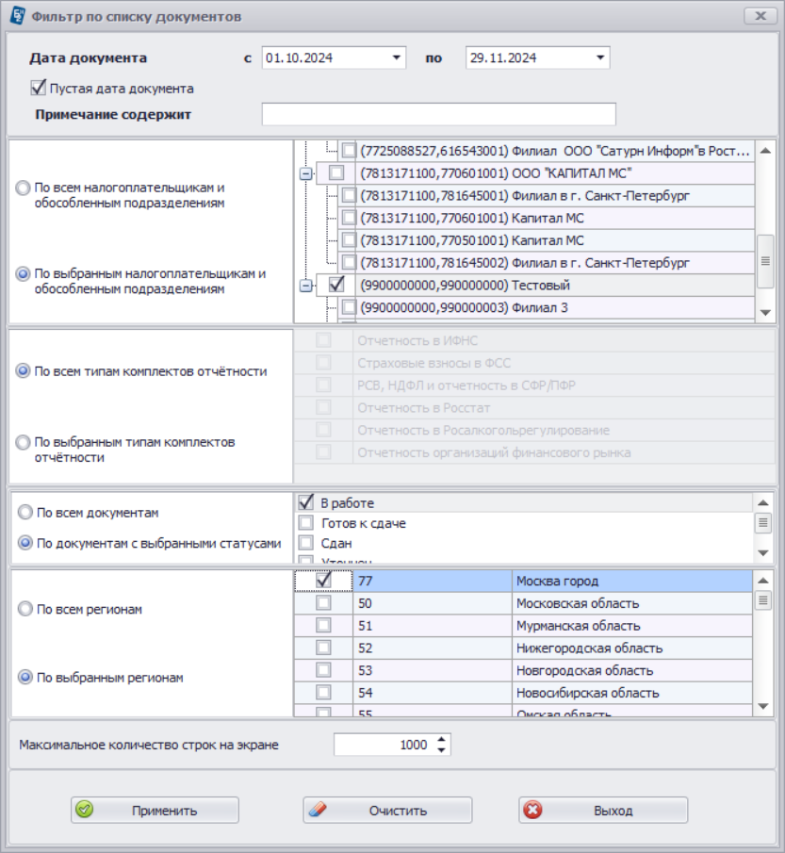
Рис. 4.23 Окно настройки фильтра
Для выбранных документов доступны операции из контекстного меню, вызванного на списке документов.

Настройка отображения комплектов, периодов отчетности и списка документов
Для настройки отображения комплектов, периодов, списка документов воспользуйтесь меню «Инструменты – Настройки».
Выберите закладку «Вид». Экран разделен на следующие области:
- Вид отображения комплектов, периодов и обособленных подразделений.
- Вид отображения списка документов.
- Тема оформления программы.
- Выделение ожидаемых для подготовки форм документов.
Чтобы ограничить число отображаемых периодов отчетности надо включить режим «Показывать только последние 4 года», также можно скрыть месячную отчетность и скрыть документы, помеченные архивными.
Можно установить режим отображения только созданных документов.
В области настройки «Выделение ожидаемых для подготовки форм документов можно определить следующие параметры:
- Включить, выделяя цветом.
- Включить, выделяя жирным.
- Выключить.
При включенном режиме выделения цветом документы, ожидаемые для подготовки, будут выделены в списках цветом, определенным в поле «Цвет выделения». При включенном режиме выделения жирным, документы будут выделены жирным шрифтом.
Здесь же можно определить тему оформления для программы «Баланс– 2Н», выбрав ее из предлагаемого списка доступных тем.
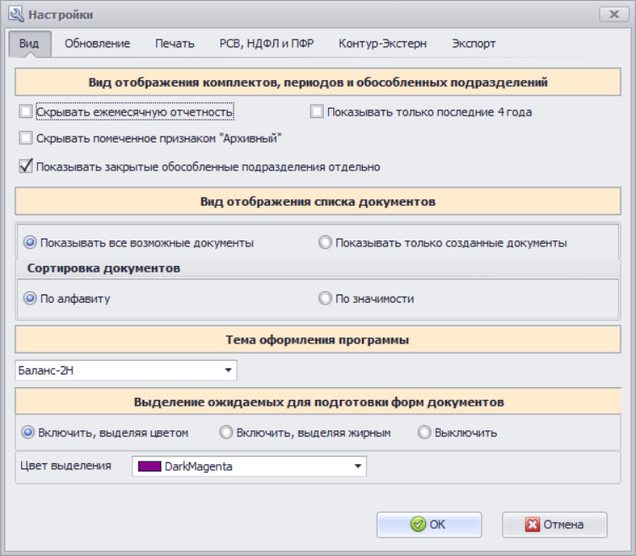
Рис. 4.24 Окно меню «Настройки»

Сдача отчетности по ТКС
Программа «Баланс-2Н» предоставляет возможность налогоплательщику сдавать отчетность в налоговые или другие контролирующие органы по телекоммуникационным каналам связи (далее ТКС) по различным технологиям:
- осуществлять документооборот при представлении налоговых деклараций (расчетов) и документов в электронном виде по ТКС через оператора ЭДО «Контур-Экстерн»;
- представлять отчеты по форме 4-ФСС и подтверждение основного вида экономической деятельности в электронном виде по ТКС напрямую на серверы ФСС и получать сведения о документообороте и квитанции, подтверждающие сдачу отчетов.

Передача отчетности через систему «Контур-Экстерн»
«Баланс-2Н» позволяет осуществлять электронный документооборот через систему «Контур-Экстерн».

Получение сертификатов для авторизации на сервере Контур.Экстерн
Для того, что бы установить сертификат для работы с «Контур-Экстерн», необходимо в верхнем меню в ячейке «Контур» выбрать пункт «Сертификаты для авторизации на сервере Контур.Экстерн» (Рис. 5.1).
В окне «Пользователи и организации» выбрать сертификат из списка или добавить новую учетную запись.
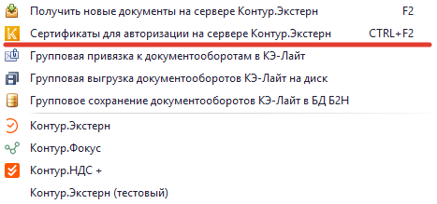
Рис. 5.1 Окно для отправки запроса сертификата
В появившемся окне появятся сертификаты, установленные на вашем компьютере. Необходимо чтобы люди, на которых оформлены сертификаты, были внесены в справочник «Дожностнтные лица» в программе «Баланс-2H». Нажимаем кнопку «Добавить» (Рис. 5.2).
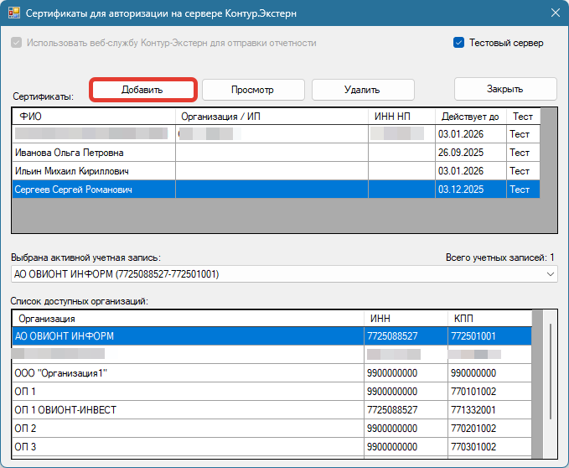
Рис. 5.2 Окно сертификаты для авторизации на сервере
Появится окно «Выбора сертификата отправителя» В этом окне необходимо выбрать по отдельности все сертификаты, с которыми вы будете работать в программе «Баланс-2W» и нажать кнопку «Добавить». Когда все добавленные сертификаты будут перенесены, в «Списке доступных организаций» будут отражаться все организации, с которыми может работать должностное лицо из списка «Сертификатов». При нажатии на кнопку «Посмотреть», вы можете просмотреть сам сертификат » (Рис. 5.3).
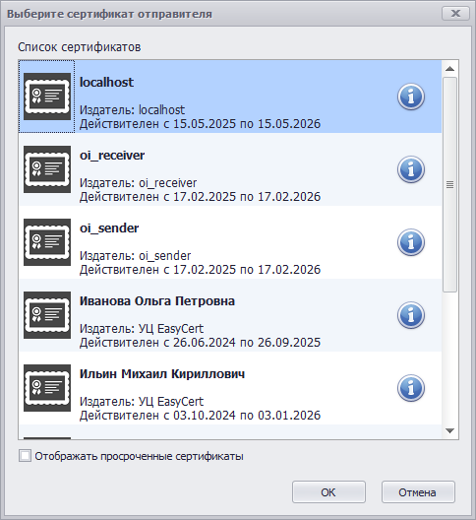
Рис. 5.3 Окно добавления нового отправителя
При нажатии на кнопку «Посмотреть», вы можете просмотреть сам сертификат.
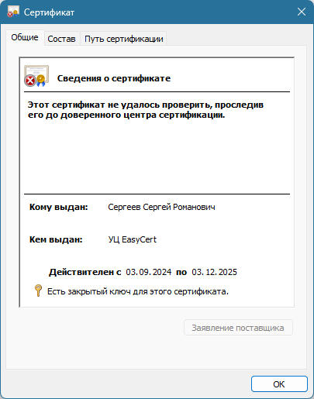
Рис. 5.4 Окно просмотра сертификата

Отправка отчетности в ФНС РФ и СФР
Для отправки налоговой и бухгалтерской отчетности необходимо:
- Пометить готовый документ как «Готов к сдаче».
- Проверить соединение с Интернетом.
- При необходимости, подключить носитель с секретным ключом к компьютеру.
- Выполнить проверку документа на сервере специализированного оператора связи. Для этого необходимо щелкнуть правой кнопкой мыши по значку документа и в появившемся контекстном меню выбрать пункт «Проверить на сервере Контур-Экстерн». На экране появится диалоговое окно «Проверка документа на сервере Контур-Экстерн» (Рис. 5.5).
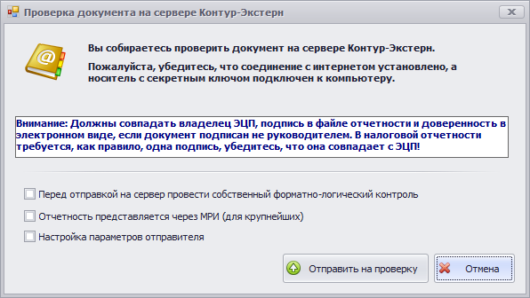
Рис. 5.5 Окно отправки на проверку документа на сервер Контур-Экстерн
Если отправка производится в МРИ (межрегиональную инспекцию) по крупнейшим налогоплательщикам, необходимо поставить флажок в поле «Отчетность представляется через МРИ (для крупнейших)» и ввести код МРИ в открывшемся поле «Код МРИ».
Далее нажать кнопку «Отправить на проверку». На экране отобразится индикатор процесса выполнения проверки документа.
Процедура проверки отчета на сервере Контур-Экстерн проводится с целью контроля:
- на соответствие данных требованиям установленных форматов;
- на соответствие форм установленным контрольным соотношениям и формулам расчета;
- на наличие и правильность заполнения всех обязательных реквизитов.
Если в результате проверки документа ошибок не найдено, то на экран выдается соответствующее сообщение с информацией о возможности отправить документ в контролирующий орган.
Если в результате проверки документа ошибки отсутствуют и имеются некритичные замечания, то на экран выдается сообщение о замечаниях (Рис. 5.6). Наличие таких замечаний не является препятствием для отправки документа в контролирующий орган.
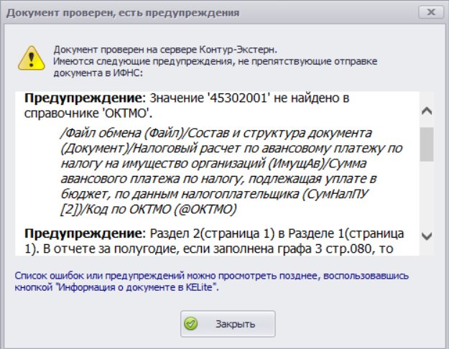
Рис. 5.6 Окно с результатом проверки документа при наличии предупреждений
Если в результате проверки в документе обнаружены ошибки, то на экране появится окно «Документ проверен, есть ошибки», и перечислены все ошибки и предупреждения, выявленные при проверке (Рис. 5.7)
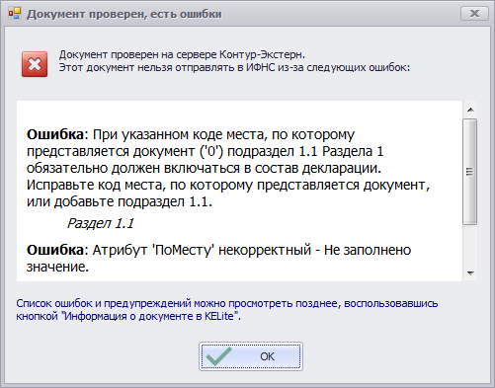
Рис. 5.7 Окно с результатом проверки при наличии ошибок
В данном случае следует нажать кнопку «ОК», перевести документ в состояние «В работе» (значок документа окрасится в красный цвет ) и внести в него соответствующие изменения. Затем исправленный документ пометить как «Готов к сдаче» и повторить проверку на сервере Контур-Экстерн.
- Документ может быть передан в налоговый орган при условии, что в нем не обнаружено ошибок. Передача файлов также возможна в случае наличия предупреждений.
- Отправить документ в контролирующий орган.

Запрос документов на сервере
Для запроса документов на сервере необходимо в разделе «Контур» главного меню выбрать в выпадающем списке пункт « Получить новые документы на сервере Контур.Экстерн». В появившемся окне указать учетные записи, по которым требуется получить документы, и период (Рис. 5.8).
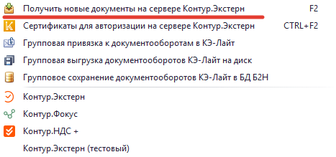
Рис. 5.8 Окно получения новых документов документов на сервере Контур-Экстерн
В появившемся окне нажать «ОК» (Рис. 5.9).
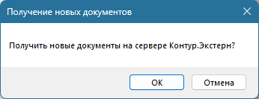
Рис. 5.9 Окно получения новых документов
В появившемся окне появятся новые документы с сервера (Рис. 5.10).
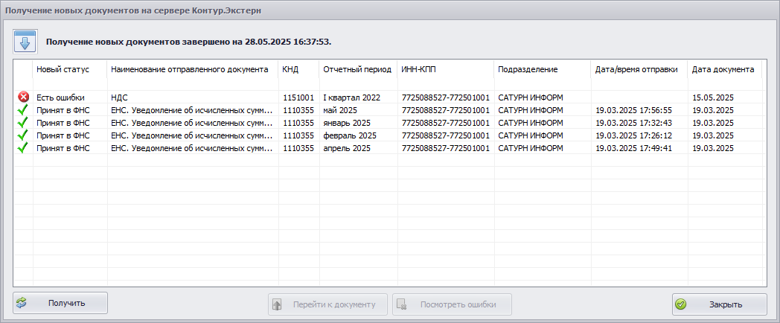
Рис. 5.10 Окно полученных новых документов

Отправка отчетности на приемные шлюзы ФСС

Отправка формы 4-ФСС
Для отправки отчета по форме 4-ФСС напрямую на сервер ФСС необходимо:
- В комплекте «Страховые взносы в ФСС» установить статус формы 4-ФСС, подготовленной в программе Баланс-2Н или импортированной из других программ, «Готов к сдаче», для чего указать в качестве подписантов документа соответствующее уполномоченное лицо.
- Выбрать готовую к отправке форму 4-ФСС и выбрать аналогичный пункт контекстного меню по нажатию правой кнопки мыши на документе.
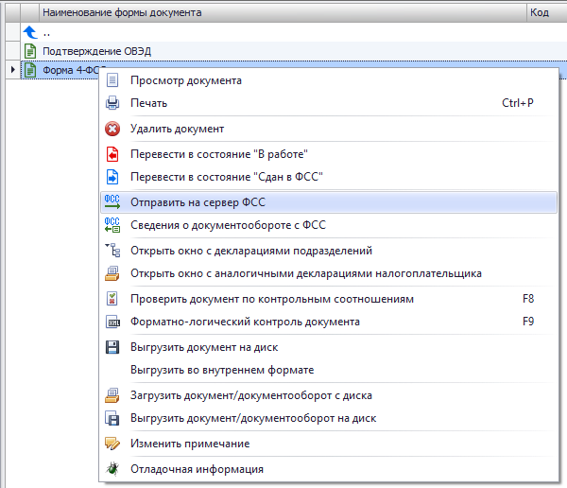
Рис. 5.11 Вызов функции отправки формы 4-ФСС на сервер ФСС
В окне «Отправка отчетности на шлюз ФСС» последовательно указать:
- Режим работы шлюза приема отчетности на сервере ФСС (по умолчанию указан рабочий режим);
- Сертификат отправителя;
- Сертификат уполномоченного лица ФСС.
- Если сертификат не установлен или не актуален, то установите его, нажав кнопку «Скачать и установить сертификат уполномоченного лица ФСС» (на вопрос предупреждения о безопасности ответьте «Да»).
В случае успешной отправки отчетности на шлюз ФСС появится соответствующее сообщение. После чего программа предложит сразу же перейти в режим просмотра информации о документообороте с ФСС.
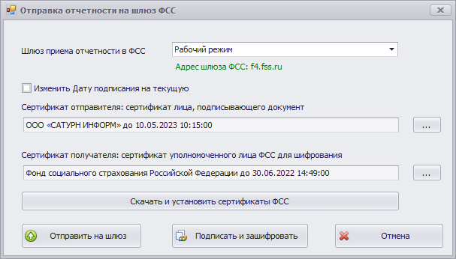
Рис. 5.12 Отправка формы 4-ФСС на сервер ФСС
Если же передать отчет вышеуказанным способом через шлюз ФСС не удается, то рекомендуем отправить форму 4-ФСС через программу спецоператора.
Для просмотра подробной информации о документе, отправленном на сервер ФСС, установите курсор на документе и выберите в контекстном меню пункт «Сведения о документообороте с ФСС».
Сразу после отправки файла передачи данных с формой 4-ФСС на Шлюзе ФСС в разделе «Личный кабинет» появится идентификатор отправленного файла с указанием его статуса, ошибок (при наличии) и даты начала и завершения обработки файла программным обеспечением Фонда социального страхования.
Внимание! Юридически значимым документом, подтверждающим факт сдачи отчетности в ФСС, является квитанция о приеме, поэтому статус документа на Портале ФСС носит технический характер.

Отправка подтверждения ОВЭД
Подготовленный и проверенный отчет «Подтверждение ОВЭД» следует перевести в состояние «Готов к сдаче» и по контекстному меню перейти к отправке данных в ФСС. Заполните пустые поля данными и нажмите «Отправить».
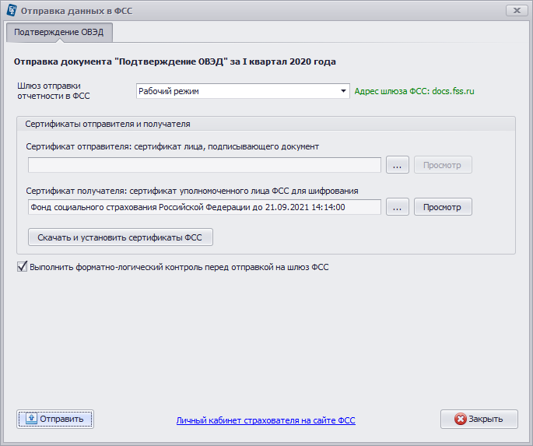
Рис. 5.13 Отправка подтверждения ОВЭД на сервер ФСС
В случае успешной отправки подтверждения ОВЭД на шлюз ФСС появится соответствующее сообщение. Для просмотра информации о документе следует выбрать в контекстном меню пункт «Сведения о документообороте с ФСС».
В открывшейся экранной форме будут отражены сведения о документообороте с отображением статуса документа. По мере обработки документа статус его меняется. Изменение статуса можно отслеживать по кнопке «Обновить».
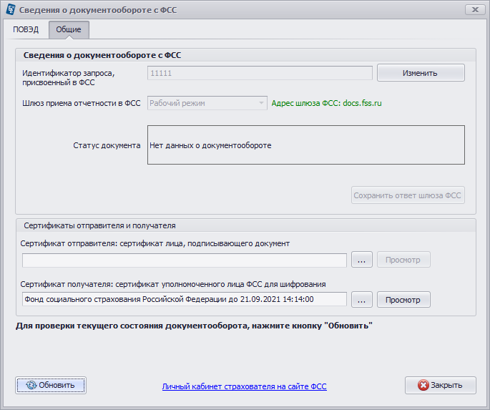
Рис. 5.14 Сведения о документообороте с ФСС

Формирование транспортного контейнера отчетности в ФНС РФ
Программа «Баланс-2Н» позволяет формировать транспортный контейнер для передачи налоговых деклараций и других типов отчетов в электронной форме с применением квалифицированной электронной подписи через единую точку приема на сайте ФНС России.
Для предоставления отчета в электронной форме налогоплательщик должен:
- установить в систему корневой сертификат УЦ ФНС России;
- установить в систему сертификат открытого ключа подписи МИ ФНС России по ЦОД для шифрования отчета и проверки квитанции;
- подготовить файл транспортного контейнера, содержащий зашифрованную на открытом ключе получателя (МИ ФНС России по ЦОД) подписанную ЭП налогоплательщика налоговую декларацию (расчет) или бухгалтерскую отчетность;
- передать полученный зашифрованный файл в МИ ФНС России по ЦОД, используя сервис загрузки файла.
Чтобы сформировать транспортный контейнер необходимо выполнить следующие действия:
- Подготовить документы для сдачи (перевести документы в состояние «Готов к сдаче»).
- Выбрать в контекстном меню документа (группы документов) пункт «Сформировать транспортный контейнер».
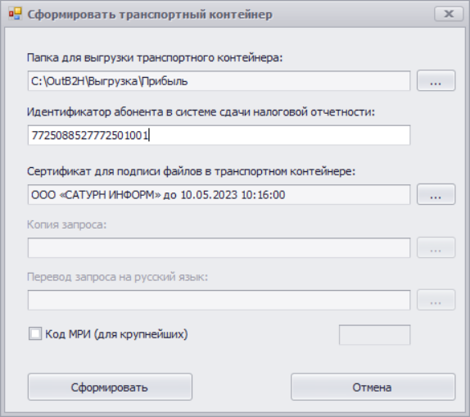
Рис. 5.15 Формирование транспортного контейнера
- Заполнить пустые поля данными. Указывается папка для выгрузки транспортного контейнера. Идентификатор для сдачи налоговой и бухгалтерской отчётности через сайт nalog.ru запрашивается в Сервисе получения идентификатора абонента на Портале ФНС nalog.ru. Выбирается сертификат для подписи.
- Нажать «Сформировать.

Формирование транспортного контейнера для передачи отчетности по стандарту ОЭСР
Программа «Баланс-2Н» позволяет формировать транспортный контейнер для отправки в ФНС РФ через сервис «Отчет об иностранных клиентах по стандарту ОЭСР. Для вызова процедуры формирования транспортного контейнера документ должен находиться в статусе «Готов к сдаче». Вызов осуществляется через контекстное меню «Сформировать транспортный контейнер». Далее следуйте инструкции на экране.
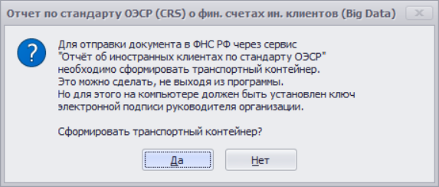
Рис. 5.16 Запрос на формирование транспортного контейнера
При положительном ответе вызывается экран ввода параметров.
Заполните все необходимые параметры и нажмите «Сформировать».

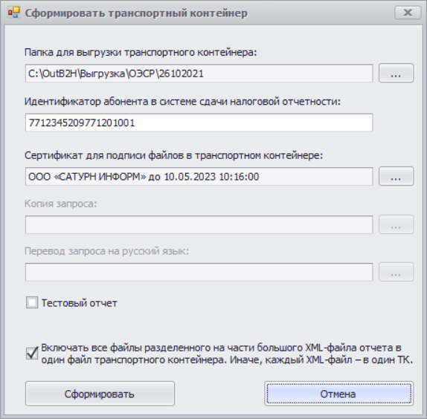
Рис. 5.17 Ввод параметров запроса
После успешного завершения в папке, указанной для выгрузки будет сформирован транспортный контейнер.
Подробнее о формировании транспортного контейнера читайте:
Б-2Н_Подготовка_отчетов_ОЭСР(CRS).docx

Формирование транспортного контейнера для передачи отчета FATCA 8966 через систему IDES
Подготовьте отчет FATCA Форма 8966 и переведите его в состояние «Готов к сдаче». Для формирования транспортного файла установите курсор на документе и выберите в контекстном меню соответствующий пункт меню. Задайте параметры, необходимые для формирования транспортного файла.
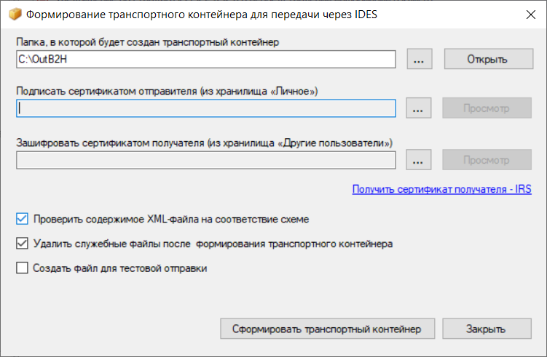
Рис. 5.18 Параметры запроса на формирование транспортного контейнера
Подробно о том, как подготовить отчет FATCA Форма 8966 и другие документы отчетности ОФР, смотрите по ссылке:
Б-2Н_Документы_FATCA.docx

Загрузка данных

Загрузка отчетных данных из файлов формата ФНС, СФР и ФСРАР.
Загрузить данные из файлов формата ФНС, СФР и ФСРАР возможно в пустой документ, воспользовавшись пунктом контекстного меню « Загрузить в документ» или из меню «Документ» в открытом документе, выбрав в выпадающем списке пункт « Импортировать из файла отчетности». В открывшемся окне укажите загружаемый файл и нажмите «Открыть». Данные из файла будут загружены в документ. Результат загрузки выведется на экран в информационном сообщении.
Для групповой загрузки данных из файлов формата ФНС, СФР и ФСРАР необходимо вызвать из выпадающего списка главного меню «Инструменты» пункт « Загрузить данные из файлов отчетности».
В появившейся окне «Загрузка данных из файлов формата ФНС, СФР и ФСРАР» требуется нажать кнопку «Добавить» и выбрать файлы с данными отчетности, которые должны быть загружены в программу «Баланс-2Н».
Используя кнопку «Просмотр» можно увидеть содержимое импортируемых файлов. Для того чтобы исключить файл из списка для импорта необходимо нажать на кнопку «Удалить».
Если импортируется XML-файл, который уже присутствует в базе данных и находится в состоянии «В работе», следует выбрать один из предложенных вариантов действия в такой ситуации (Рис. 6.1).
Для выполнения загрузки нажмите кнопку «Загрузить». На экран выводится протокол загрузки данных. Полный протокол можно посмотреть, воспользовавшись кнопкой «Открыть весь протокол загрузки». Также возможно посмотреть протокол по выделенному файлу, нажав соответствующую кнопку.
Программа сама определит и при необходимости добавит организацию, определит налоговый орган, в который предоставляются данные, создаст комплект документов, установит налоговый период, тип деклараций, создаст и заполнит данными документ. После чего, эти документы появятся в соответствующем комплекте отчетности.
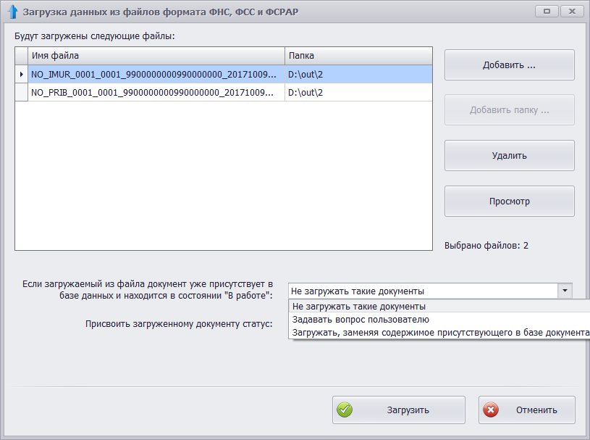
Рис. 6.1 Окно импорта данных из файлов ФНС, СФР и ФСРАР

Загрузка данных из файлов 6-НДФЛ и 2-НДФЛ
Чтобы загрузить данные из файлов 6-НДФЛ и 2-НДФЛ в Баланс-2Н, воспользуйтесь пунктом меню «Инструменты – Загрузить данные из файлов 6-НДФЛ и 2-НДФЛ».
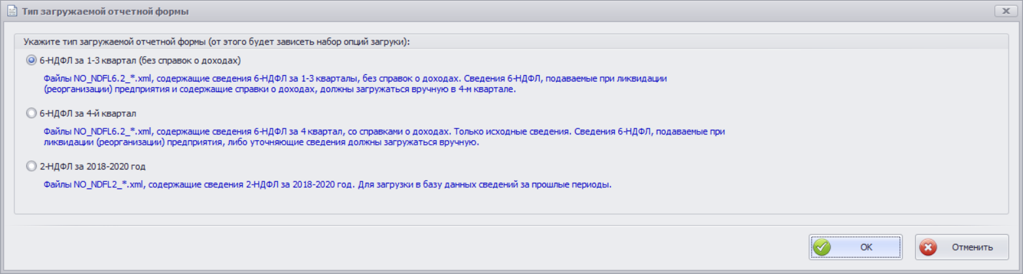
Рис. 6.2 Окно определения типа загружаемой отчетной формы
Определите тип загружаемой отчетной формы.
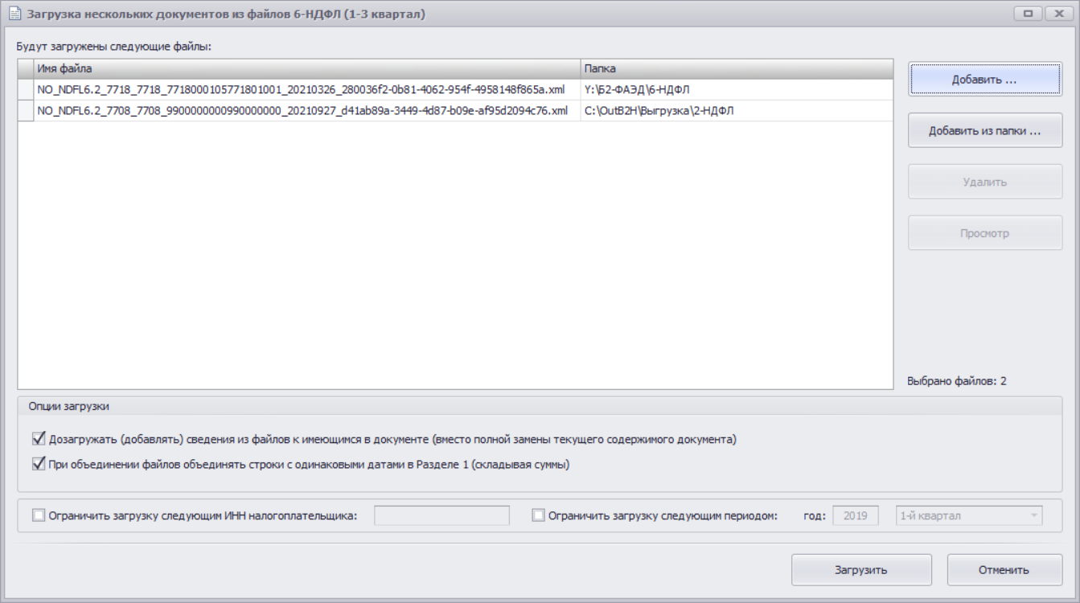
Рис. 6.3 Окно выбора документов и параметров загрузки
Определите параметры загрузки и нажмите «Загрузить». Будет выполнен предварительный анализ соответствия информации в загружаемых файлах определенным типам загружаемых файлам. Результат выводится на экран.
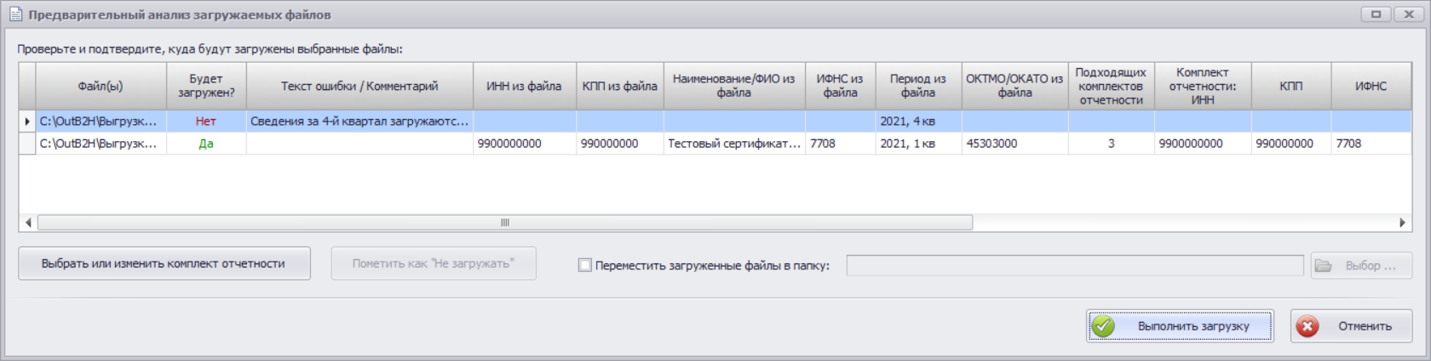
Рис. 6.4 Окно с результатом предварительного анализа информации.
Выберите дальнейшее действие: выполнить загрузку или отменить.

Перенос сведений из программы «Баланс–2W»
Если ранее вы пользовались программой подготовки отчетности «Баланс-2W», можно воспользоваться мастером переноса сведений из нее в программу «Баланс-2Н».

Выгрузка архива документов из программы «Баланс-2W»
Для переноса документов из комплектов отчетности из программы «Баланс-2W» в «Баланс-2Н» необходимо выполнить следующие действия:
- Установите курсор в дереве на налогоплательщике, данные по которому переносятся в «Баланс-2Н» и, вызвав контекстное меню, выберите в нем пункт «Выгрузить архив документов для переноса в Баланс-2Н» (Рис. 7.1).
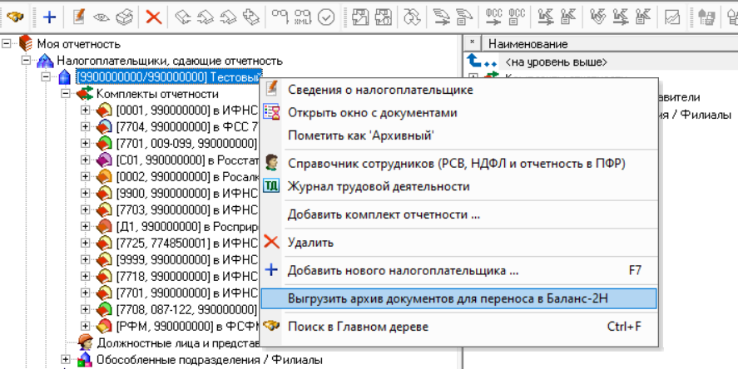
Рис. 7.1 Окно вызова процедуры выгрузки архива документов для переноса
- В открывшейся экранной форме определите папку для выгрузки данных и установите параметры выгрузки, отметив необходимые символом «√». Нажмите «Выгрузить». (Рис. 7.2).
Внимание: Рекомендуется установить параметр «Не выгружать документы в состоянии “В работе”».
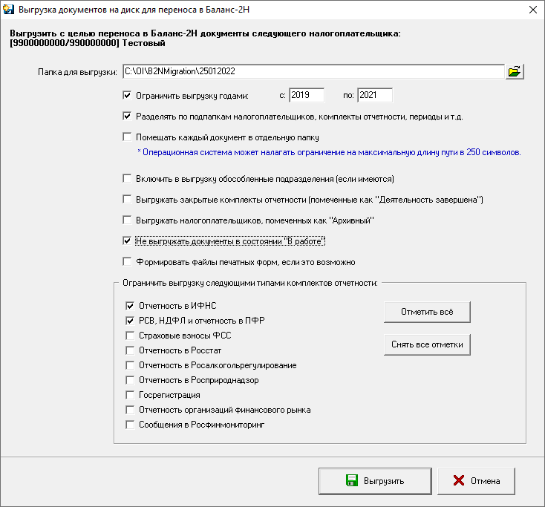
Рис. 7.2 Окно определения параметров выгрузки архива документов
- Процесс выгрузки отображается на экране и завершается формированием протокола, который также выводится на экран. В протоколе отображен итог выгрузки (сколько документов обработано, выгружено, не выгружено) и информация по каждому документу с ошибками и указанием причины, по которой он не может быть выгружен в xml-файл или файл внутреннего формата. Можно установить фильтры при просмотре протокола: просмотреть результат по всем документам или только по документам с ошибками.
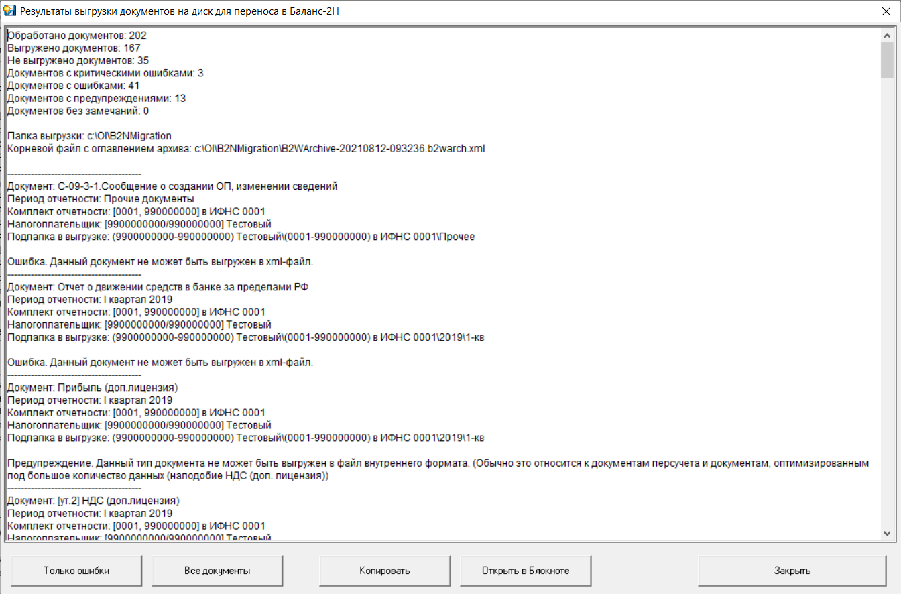
Рис. 7.3 Окно с протоколом выгрузки

Загрузка данных в программу «Баланс-2Н»
Войдите в программу «Баланс-2Н». Для переноса данных из Баланс-2W в Баланс-2Н следует воспользоваться пунктом меню «Инструменты -> Перенос сведений из Баланс-2W».
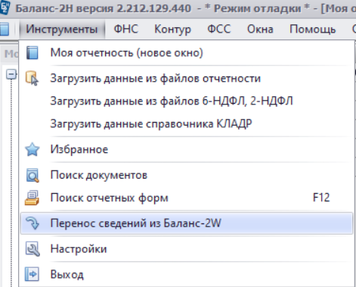
Рис. 7.4 Окно вызова Мастера переноса
Откроется окно Мастера переноса. Внимательно прочитайте текст, укажите откуда переносятся сведения о налогоплательщиках и комплектах отчетности нажмите «Далее».
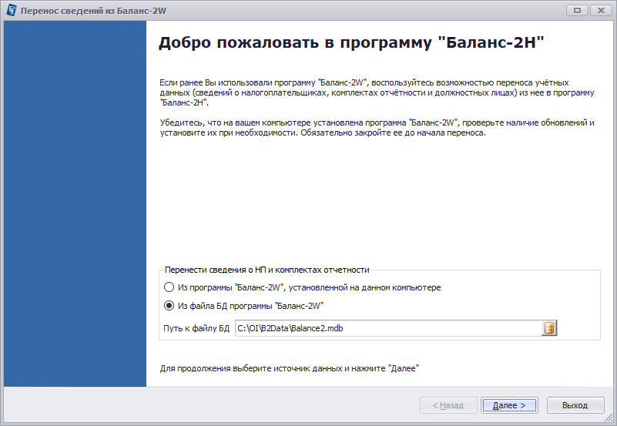
Рис. 7.5 Окно «Перенос сведений из Баланс-2W
Выберите налогоплательщика, данные которого переносятся в Баланс-2Н, укажите каталог, где находятся выгруженные ранее из «Баланса-2W» данные документов, укажите какие дополнительно данные следует перенести.
Отмечать настройки «Дополнительно перенести XML-файлы отчетности» и «Дополнительно перенести образы отчетных форм» необязательно.
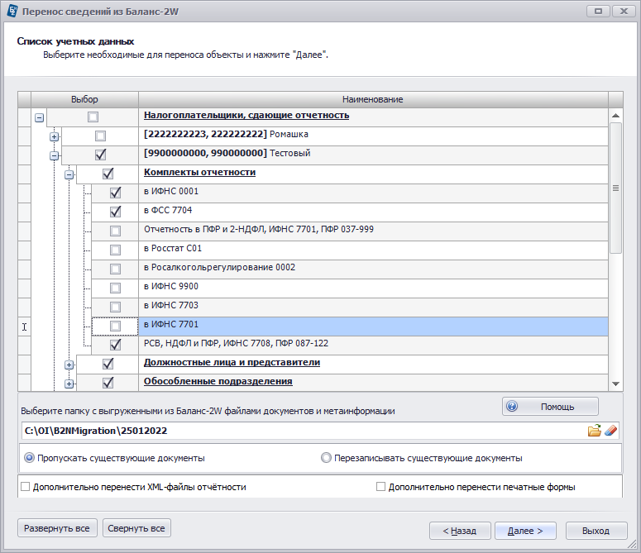
Рис. 7.6 Окно выбора объектов и параметров для переноса
Нажмите «Далее». Процесс загрузки сопровождается формированием протокола, который можно по окончанию загрузи сохранить.
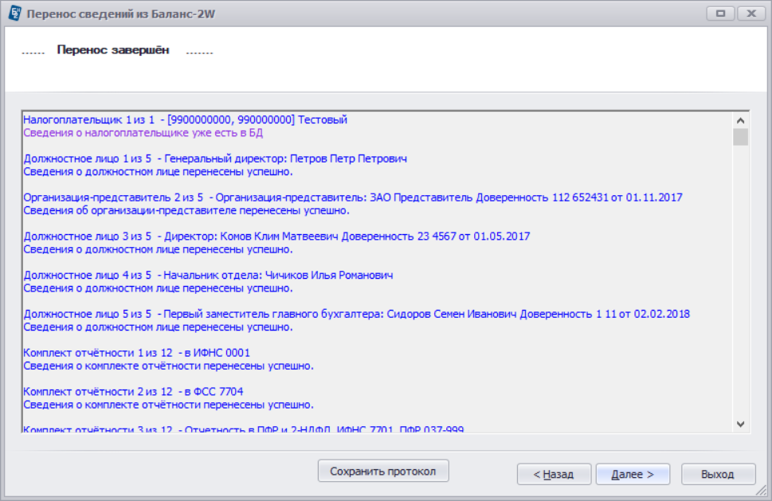
Рис. 7.7 Окно с протоколом загрузки
Проанализируйте протокол загрузки и убедитесь, что выбранные объекты добавлены в Главное дерево «Баланс-2Н».
Причины, по которым некоторые документы не могут быть загружены в Б2Н, указаны в протоколе загрузки. Например, предназначенные для работы с большим количеством данных. Загрузка таких документов находится на этапе разработки.
Если в последствии потребуется догрузить некоторые декларации из Б2W в Б2Н, то для этого можно также воспользоваться ранее описанным процессом, т.е. в Б2W определить необходимые параметры для выгрузки, сформировать архив и запустить Мастер переноса в Б2Н, установив параметр загрузки «Пропускать существующие документы».

Загрузка данных отчетов РСВ, 2-НДФЛ и отчетов в СФР
Для переноса данных отчетов РСВ, 2-НДФЛ и отчетов в СФР из программы «Баланс-2W» или из другой программы подготовки отчетности, необходимо выгрузить документы переносимой отчетности в XML-файлы на диске.
Выгрузить файлы отчетов на диск можно, например, последовательно выбирая отчет в главном дереве Баланс-2W через контекстное меню «Выгрузить все документы отчетного периода»
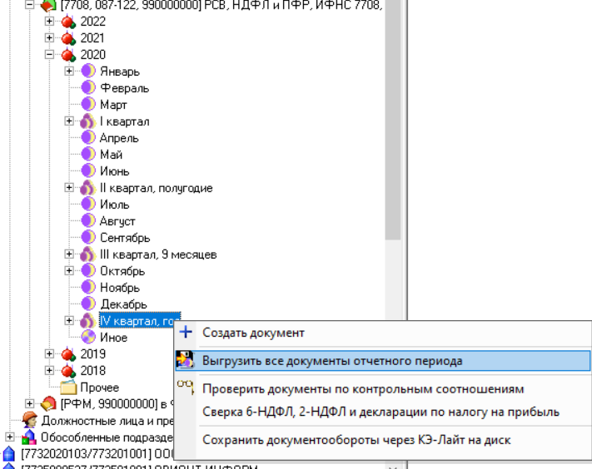
Рис. 7.8 Выгрузка документов отчетного периода
Далее выбираем в списке необходимые отчеты.
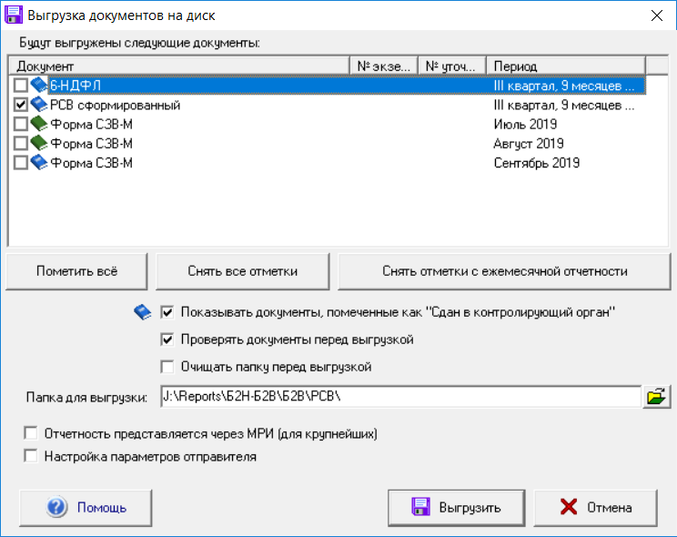
Рис. 7.9 Выбор документов для выгрузки
Для импорта в программу Баланс-2Н ранее выгруженных XML-файлов отчетов необходимо создать документ и в созданном документе выбрать пункт меню «Документ – Импортировать данные из XML-файла отчетности». После импорта отчета нужно его сохранить, выйти из него и перевести его статус в соответствующее состояние «Сдан …» или «Готов к сдаче».
Загрузка документов 6-НДФЛ, 2-НДФЛ описаны в 6.2.
- Внимание! В большинстве случаев достаточным является перенос в Баланс-2Н отчетов за последний календарный год. А отчеты за более «старые» периоды могут остаться в программе Баланс-2W.

Поиск отчетных форм
Если Вы хотите проверить, реализована ли необходимая Вам форма отчетности в программе «Баланс-2Н», воспользуйтесь пунктом «Поиск отчетных форм» в выпадающем меню раздела «Инструменты».
В открывшемся окне укажите в поле «Фильтр» фрагмент наименования отчетной формы или КНД. В разделе 2 экранной формы уточните ее наименование, выбрав его из списка найденных отчетных форм, содержащих указанный фрагмент.
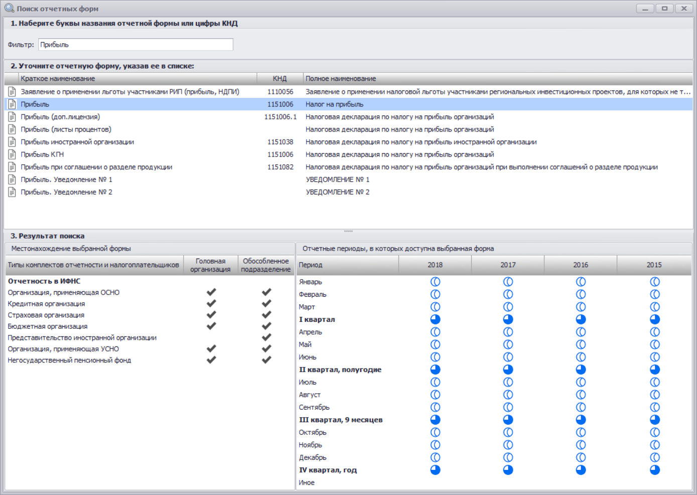
Рис. 8.1 Окно поиска отчетных форм, реализованных в Баланс-2Н
В разделе 3 экранной формы содержится результат поиска:
- Местонахождение отчетной формы – в каких типах комплектов отчетности и налогоплательщиков находится выбранная форма.
- Отчетные периоды, в которых доступна выбранная отчетная форма.

Резервное копирование и восстановление базы данных программы Баланс-2Н с помощью специализированной утилиты
ВНИМАНИЕ. Ниже описанные процедуры резервного копирования и восстановления базы данных «Баланс-2Н» предназначены для случая однопользовательского варианта установки Баланс-2Н, при котором база данных и клиентская часть Баланс-2Н установлены на одном компьютере.
При других вариантах установки, например, при использовании для резервного сохранения MS SQL Server Management Studio или DBeaver, необходимо учитывать расположение базы данных, предоставленные полномочия пользователей и др. (за более подробной информацией обратитесь в службу технической поддержки).

Создание резервной копии базы данных Баланс-2Н
В данный момент утилита работает только c БД MS SQL Server. Для работы с БД PostgreSQL рекомендуется использовать программное обеспечение сторонних производителей. Например, DBeaver.
Запустите утилиту «Резервное копирование БД» из состава программы «Баланс-2Н» с помощью ярлыка. Утилита «Резервное копирование БД» программы Баланс-2Н запускается на компьютере-сервере, где установлена серверная часть (сервер приложений и база данных) программы Баланс-2Н.
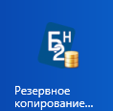
Рис. 9.1 – Значок утилиты «Резервного копирование БД» Баланс-2Н
Исполняемый файл утилиты расположен по следующему пути:
[Папка установки Баланс-2Н]\Server\Backup_Restore.exe.
Например, «c:\Program Files (x86)\Oviont Inform\Balance-2N\ Server\Backup_Restore.exe».
В качестве режима работы утилиты выберите «Резервное копирование».
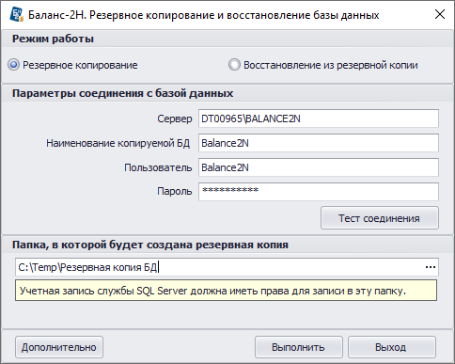
Рис. 9.2 – Окно утилиты в режиме «Резервное копирование»
С помощью кнопки с тремя точками выберите папку, в которой будет создана резервная копия базы данных.
ВНИМАНИЕ. Сохранение файла резервной копии базы данных будет выполнять от имени учетной записи службы SQL Server, поэтому эта учетная запись должна иметь права доступа для записи в эту папку. Данная учетная запись называется «NT SERVICE\MSSQLSERVER»
или «NT SERVICE\MSSQL$<Имя экземпляра SQL Server>.
Далее нажмите на кнопку «Выполнить».
В случае успеха отобразится сообщение, похоже на сообщение на рисунке ниже.
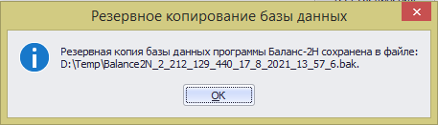
Рис. 9.3 – Результат создания резервной копии базы данных

Восстановление базы данный Баланс-2Н из резервной копии
ВНИМАНИЕ. В процессе восстановления из резервной копии невозможно изменить имя базы данных. То есть после восстановления из резервной копии, база данных будет иметь то же имя, которое имела база данных, с которой копия была снята.
ВНИМАНИЕ. Восстановление из резервной копии требуется выполнять под той учетной записью Windows, под которой выполнялась установка системных компонентов Баланс-2Н (т.е. установка экземпляра СУБД SQL Server Express с именем «BALANCE2N»).
Запустите утилиту «Резервное копирование БД» из состава «Баланс-2Н» с помощью ярлыка.
Рис. 9.4 – Значок утилиты «Резервное копирования БД» Баланс-2Н
Исполняемый файл утилиты расположен по следующему пути:
[Папка установки Баланс-2Н]\Server\Backup_Restore.exe.
Например, «c:\Program Files (x86)\Oviont Inform\Balance-2N\ Server\Backup_Restore.exe».
В качестве режима работы утилиты выберите «Восстановление из резервной копии».
Поля «Сервер», «Пользователь» и «Пароль» будут заполнены значениями, указанными при установке Баланс-2Н (значениями по умолчанию).
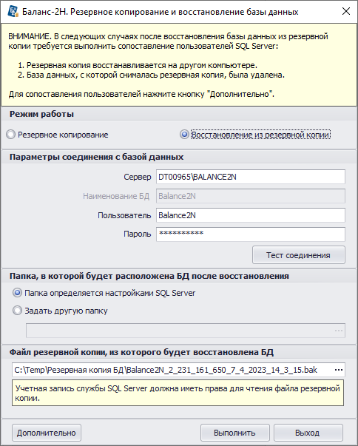
Рис. 9.5 – Окно утилиты в режиме восстановления из резервной копии
В нижней части окна выберите с помощью кнопки с тремя точками файл резервной копии базы данных.
ВНИМАНИЕ. Чтение данных из файла резервной копии базы данных будет выполняться от имени учетной записи службы SQL Server, поэтому эта учетная запись должна иметь соответствующие права доступа к файлу с резервной копией. Данная учетная запись называется «NT SERVICE\MSSQLSERVER» или «NT SERVICE\MSSQL$<Имя экземпляра SQL Server>.
Нажмите на кнопку «Выполнить». В случае успешного восстановления, отобразится сообщение, похожее на показанное на рисунке ниже.
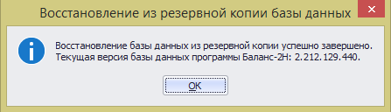
Рис. 9.6 – Результат восстановления из резервной копии

Если резервная копия восстанавливается на другом компьютере или база данных, с которой снималась резервная копия, была удалена, то после восстановления необходимо сделать следующее.
После получения сообщения об успешном восстановлении базы данных из резервной копии, нажмите на кнопку «Дополнительно» в левом нижнем углу окна утилиты. Появится следующее диалоговое окно.
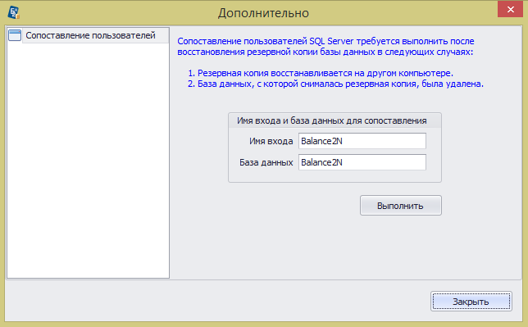
Рис. 9.7 – Сопоставление пользователей БД MS SQL Server после восстановления из резервной копии
Поля «Имя входа» и «База данных» должны быть уже заполнены.
Нажмите на кнопку «Выполнить», затем подтвердите свой выбор.
Появится окно «Соединение с SQL Server».

- Если утилита резервного копирования запущена под той учетной записью Windows, под которой выполнялась установка системных компонентов Баланс-2Н, то в окне «Соединение с SQL Server» достаточно выбрать тип проверки подлинности «Проверка подлинности Windows» и нажать кнопку «ОК».
- Если утилита запущена под другой учетной записью, то выберите в выпадающем списке вариант «Проверка подлинности SQL Server», введите в поле «Имя пользователя» sa, в поле «Пароль» Pa5rkMHy8M (все буквы в английской раскладке клавиатуры, регистр букв имеет значение) и нажмите кнопку «ОК».
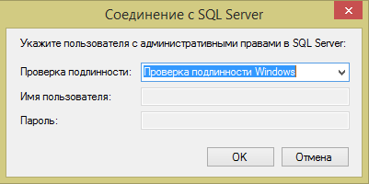
Рис. 9.8 – Соединение с SQL Server
В случае успеха, появится сообщение «Сопоставление пользователей выполнено».
После этого можно запускать программу «Баланс-2Н».

МАШИНОЧИТАЕМАЯ ДОВЕРЕННОСТЬ (МЧД)
«Машиночитаемая доверенность (МЧД)» – это электронный документ в формате XML, который позволяет автоматизировать проверку полномочий представителя при подписании электронных документов. Она является аналогом бумажной доверенности, но для электронного взаимодействия и имеет специальный формат, позволяющий программам считывать информацию о доверителе, представителе и его полномочиях.
В программе «Баланс-2H» можно достаточно быстро подготовить, подписать и загрузить в ЦПРР МЧД для отчетности в Росстат и в ФНС, включая отчетность ОФР по стандарту ОЭСР.
Все такие МЧД имеют единый формат МЧД 003, но имеют свои особенности. Чтобы пользователю в таких особенностях не разбираться, в «Баланс-2H» адаптирован каждый вид доверенности для наиболее частых случаев их подготовки и быстрого заполнения. В программе «Баланс-2H» МЧД находятся в папках Иное (рис. 10.1):
- В комплекте отчетности в ИФНС.
- В комплекте отчетности в Росстат.
- В комплекте отчетности в ОФР.
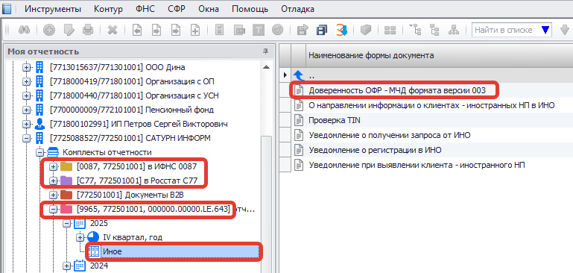
Рис. 10.1 Пункт иное в комплектах отчетности в ИФНС, Росстат и ОФР
После заполнения доверенностей, сформируйте XML-файлы МЧД и подпишите их электронной подписью доверителя, вызвав соответствующий пункт контекстного меню (рис. 10.2).
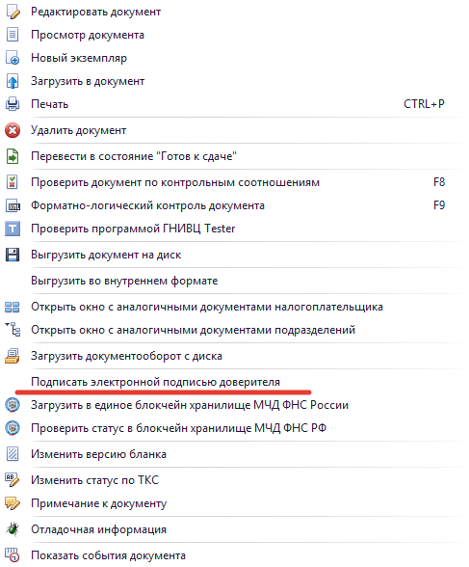
Рис. 10.2. Пункт подписания электронной подписью доверителя
Загрузите файлы доверенностей и их электронных подписей в ЦПРР, вызвав страницу загрузки из контекстного меню программы «Баланс-2H» и перетащив в соответствующие поля файлы из папки в Проводнике, открывшуюся после подписания МЧД электронной подписью (рис. 10.3).
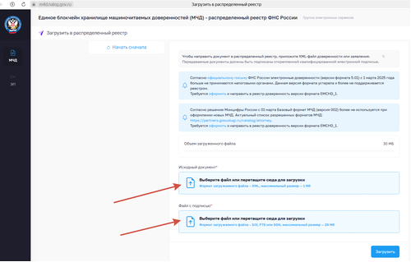
Рис. 10.3. Окно загрузки доверенностей
После размещения доверенностей 003 в ЦПРР их можно увидеть в Личных кабинетах налогоплательщика или Личном кабинете респондента в Росстате (рис. 10.4).
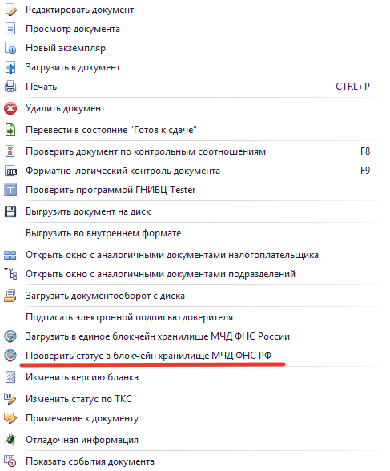
Рис. 10.4. Пункт просмотра МЧД в ФНС

ВЫБОР СОТРУДНИКА И ЗАГРУЗКА ДАННЫХ ИЗ МЧД

Для оформления доверенности для должностного лица необходимо выполнить следующие действия:
- В разделе «Должностные лица» выберите сотрудника, на которого требуется выписать доверенность.
- Откройте список доверенностей для ФНС
- Нажмите кнопку добавить доверенность
- И загрузите сформированную доверенность из ранее сформированного XML файла (рис. 11.1).

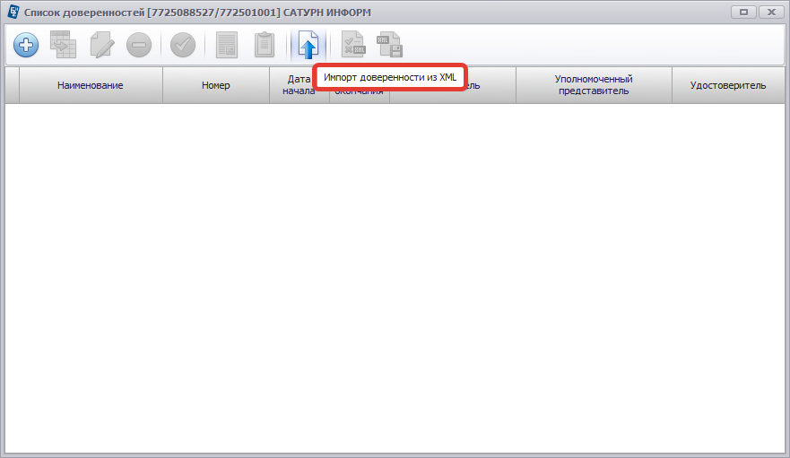
Рис. 11.1. Окно добавления доверенности
Этот способ значительно ускоряет процесс оформления доверенностей для сотрудников, которые уже имеют МЧД, и минимизирует возможность ошибок при вводе данных.
Особенности подписания отчетности
После оформления доверенности важно учитывать правила подписания отчетных документов:
• Если документ подписывается непосредственно руководителем организации, никаких дополнительных действий не требуется.
• Если же отчетность подписывает уполномоченный представитель, необходимо правильно оформить сопроводительные документы.
Отправляем отчетность с ИСОП или без ИСОП
Если отчетный документ подписывается уполномоченным представителем (рис. 11.2),
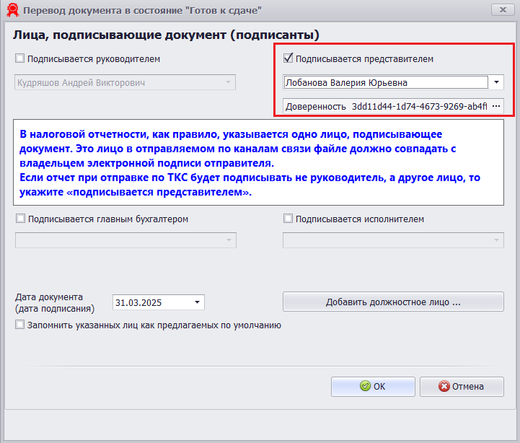
Рис. 11.2. Окно перевода документа в состояние «Готов к сдаче»
то при отправке отчета через Экстерн или выгрузке его на диск программа предлагает варианты, как поступить: отправлять/выгружать отчет и информационное сообщение о представительстве (рис. 11.3).
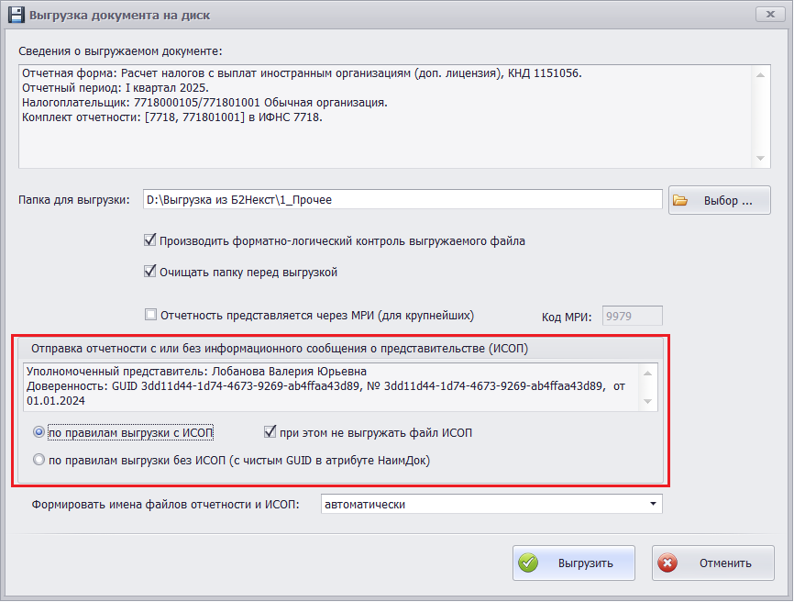
Рис. 11.3. Окно вариантов выгрузки
По правилам выгрузки с ИСОП (рис. 11.4):
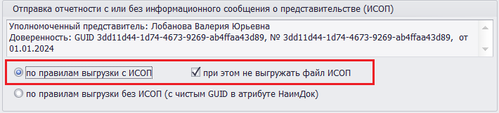
Рис. 11.4. Правила выгрузки с ИСОП
означает, что к файлу отчета будет приложен ИСОП в виде второго xml-файла. При выгрузке отчета на диск программа Баланс-2H позволяет не выгружать такой второй файл (соответствующий признак доступен только при выгрузке отчета на диск). Предполагается, что файл ИСОП может быть прикреплен программой оператора ЭДО, через которого этот отчет будет отправляться.
Указанный вариант на сегодня является предпочтительным и действует как для доверенности ранее оформленной и переданной в ФНС в бумажном виде, так и для МЧД, переданной в ФНС в электронном виде.
Номер доверенности представителя в Сведениях о доверенности в программе Баланс-2H лучше указать в верхнем поле, а нижнее оставить пустым (рис. 11.5):
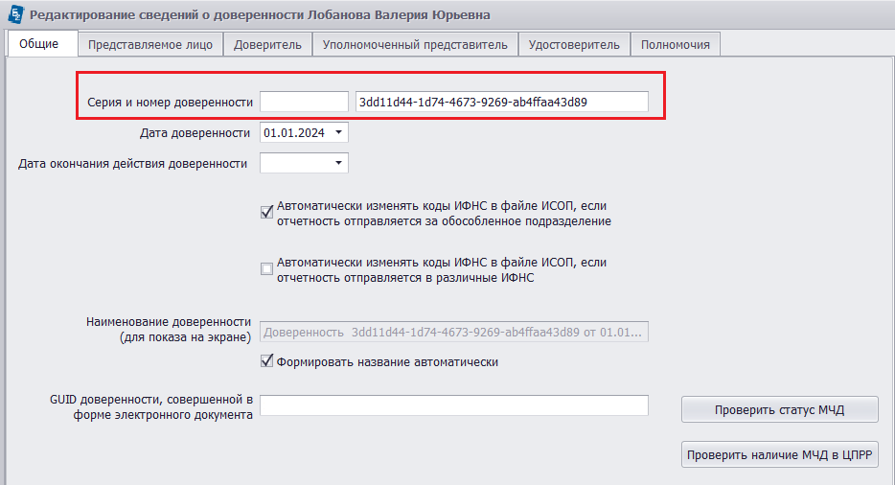
Рис. 11.5. Серия и номер доверренности
При таком заполнении сведений о доверенности в программе Баланс-2H в файле отчета эти сведения будут отображены так:
<Подписант ПрПодп="2">
<ФИО Фамилия="Лобанова" Имя="Валерия" Отчество="Юрьевна"/>
<СвПред НаимДок="Доверенность 3dd11d44-1d74-4673-9269-ab4ffaa43d89 от 01.01.2024"/>
</Подписант>

По правилам выгрузки без ИСОП (рис. 11.6):
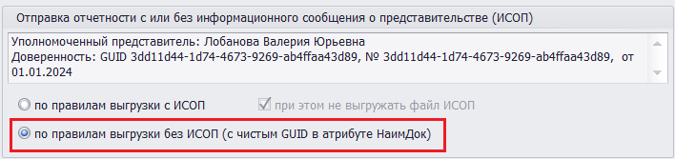
Рис. 11.6. Правила выгрузки с ИСОП
означает, что файл ИСОП формироваться не будет и не должен на основании Письма ФНС РФ от 27 ноября 2024 г. № ПА-2-26/17915@.
Указанный вариант возможен только для доверенности, переданной в ФНС как МЧД и только для отчетов, у которых в описании формата в явном виде написано следующее:
Сведения о представителе налогоплательщика, налогового агента (СвПред)
Наименование элемента | Дополнительная информация
Наименование и реквизиты документа, подтверждающего полномочия представителя налогоплательщика, налогового агента | Для доверенности, совершенной в форме электронного документа, указывается GUID доверенности
При этом в Сведениях о доверенности представителя в программе должен быть указан GUID единого регистрационного номера доверенности в нижнем поле (рис. 11.7):
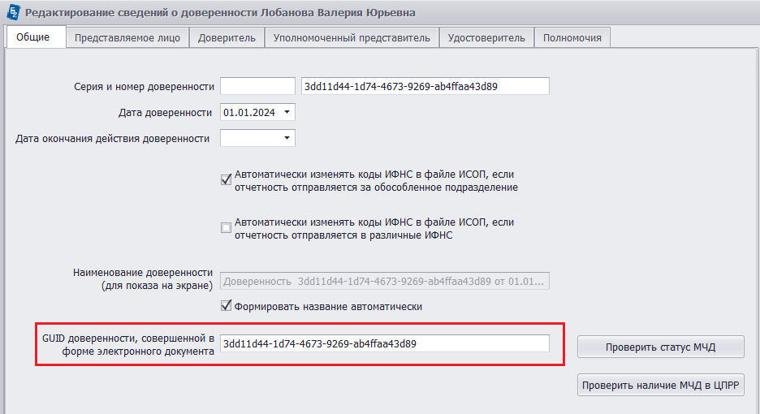
Рис. 11.7. GUID доверенности

В этом случае в файле отчета сведения о доверенности будут содержать только номер GUID:
<Подписант ПрПодп="2">
<ФИО Фамилия="Лобанова" Имя="Валерия" Отчество="Юрьевна"/>
<СвПред НаимДок="3dd11d44-1d74-4673-9269-ab4ffaa43d89"/>
</Подписант>

ПРИЛОЖЕНИЕ 1. Подготовка деклараций по налогу на прибыль обособленных подразделений на основании сведений в Приложении № 5 декларации головной организации
В программе существует возможность автоматического создания деклараций по налогу на прибыль обособленных подразделений (ОП) организации на основе декларации по налогу на прибыль головной организации (ГО).
Работа по созданию деклараций строится по следующим этапам:
  - Создание ОП и комплектов отчетности по ОП – требуется в случае первичного создания комплектов отчетности подразделений, появления нового ОП, смены КПП или ИФНС ОП, закрытия ОП в течение года и создания по нему комплекта отчетности по месту нахождения ГО.
  - Создание деклараций ОП и заполнение их данными.
  - Отображение деклараций ГО и ОП в отдельном окне программы для возможности их быстрого просмотра, одиночных или массовых проверок, указания подписывающего лица, отправки по ТКС или выгрузки на диск.
Создание комплектов отчетности по обособленным подразделениям
Для создания комплектов следует:
- Закрыть декларацию по налогу на прибыль головной организации.
- Выделить документ «Прибыль» головной организации, щелкнуть правой кнопкой мыши по значку документа и в появившемся контекстном меню выбрать соответствующий пункт.
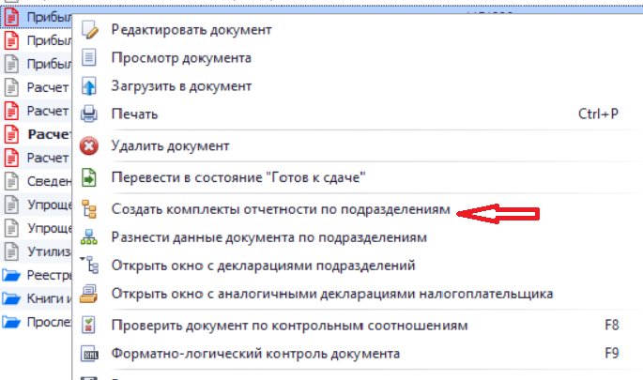
- Указанные функции доступны только для документа «Прибыль» головной организации, находящегося в состоянии «в работе» или «готов к сдаче».
Создание комплектов отчетности по подразделениям
При выборе «Создать комплекты отчетности по подразделениям» запустится Мастер, в котором отобразится список комплектов отчетности – созданных ранее, если таковые уже были в программе, и тех, которые будут созданы сейчас. Данный список можно скорректировать, убрав или поставив галочку у выбранного объекта. Возможные варианты: для ранее созданных комплектов – изменить, перезаписав его данные (КПП, ИФНС, ОКТМО), или не изменять, для не создававшихся ранее – создать или не создавать комплект.
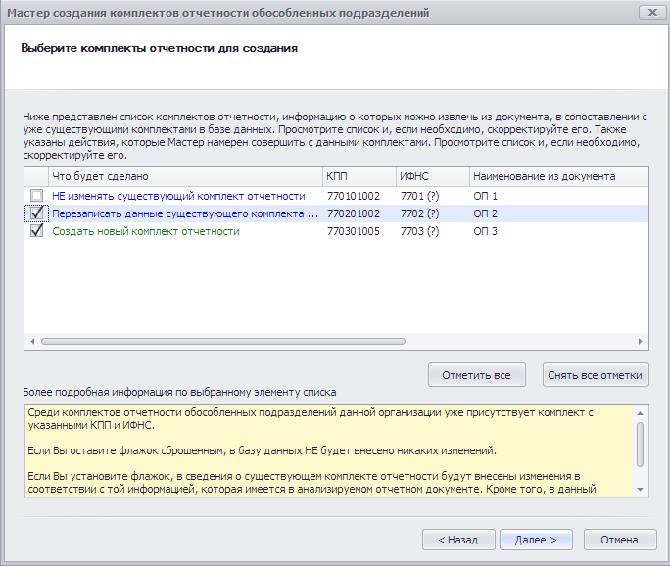
Будут созданы комплекты отчетности в соответствии с данными, указанными в каждом Приложении №5 к Листу 02 декларации – КПП, ИФНС, ОКТМО. При этом если там не будет указан код ИФНС, то будет создан комплект с кодом ИФНС, соответствующим первым четырем знакам КПП.
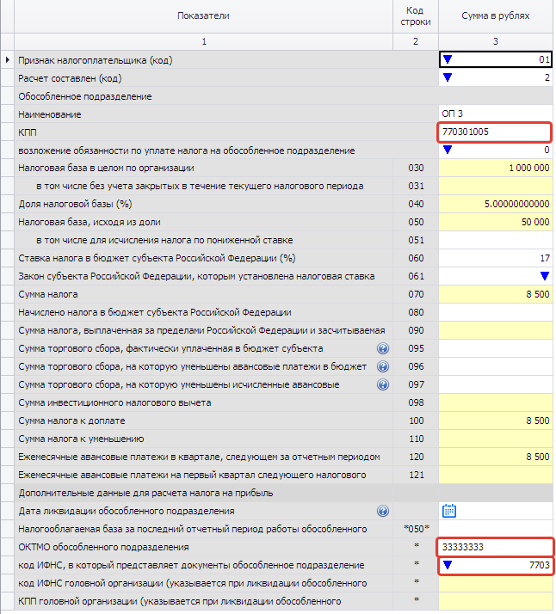
Если при создании комплекта не будет указан код ОКТМО, то он не будет указан в декларации, что не позволит ей пройти проверку и быть принятой ИФНС. Код ОКТМО можно будет указать вручную непосредственно в сведениях о комплекте отчетности.
Данные операции нужны только для создания комплекта отчетности и не требуются при создании деклараций в этом комплекте отчетности в последующих периодах.

Создание деклараций обособленных подразделений и заполнение их данными
После создания комплектов отчетности ОП при нажатии правой кнопкой мыши на документ «Прибыль» в выпадающем меню будет доступна строка «Разнести данные документа по подразделениям»:
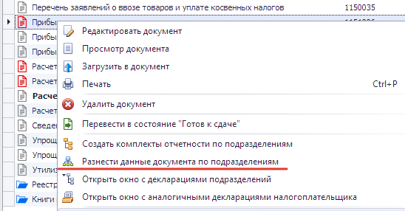
При выборе этого меню программа может предложить различные действия при создании деклараций:
- если декларация ОП не была создана ранее – создать её:
- если декларация ОП уже была создана ранее – перезаписать её данные;
- если комплект отчетности не был создан (нет комплекта с таким же КПП, ИФНС как в Приложении №5 к Листу 02 по данному ОП), будет указано, что необходимый комплект отчетности отсутствует, декларация при этом создана не будет.
После завершения работы Мастера автоматически будут созданы и заполнены декларации по налогу на прибыль ОП.

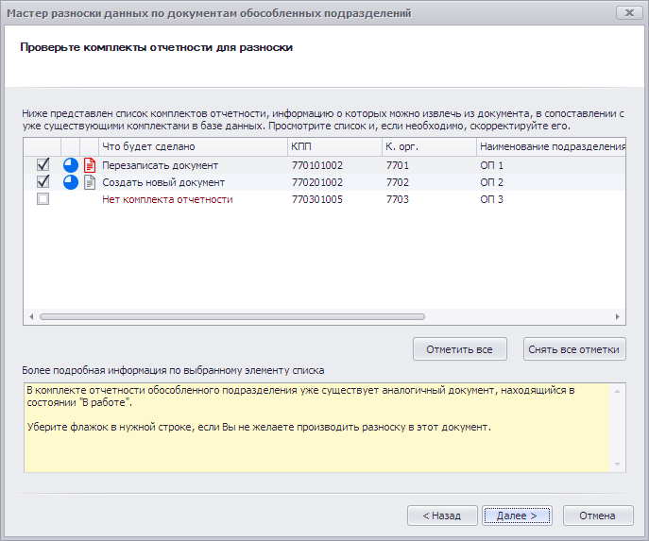
Отображение деклараций ГО и ОП в отдельном окне программы и работа с ними.
Для просмотра всех деклараций по налогу на прибыль организации и ее ОП следует нажать правой кнопкой мыши на документ «Прибыль» и выбрать пункт «Открыть окно с декларациями подразделений».
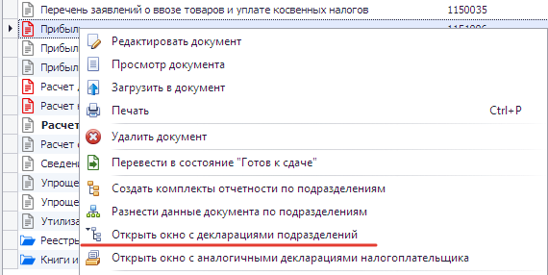
Откроется окно со списком деклараций ГО и всех его ОП:
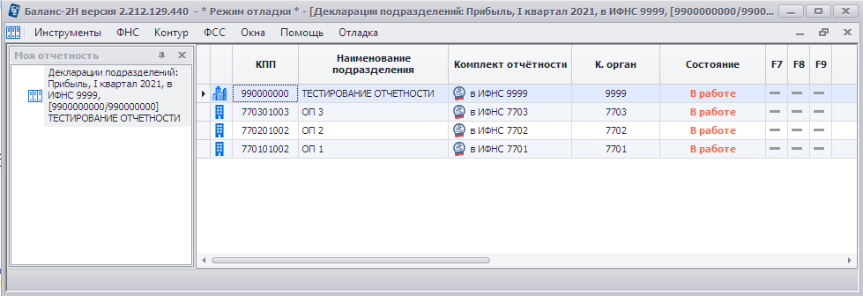
С каждой из деклараций можно работать в обычном режиме: корректировать, проверять, распечатывать, отправлять в налоговую инспекцию.
Возможна массовая работа со всеми или несколькими декларациями из списка.
Для выбора группы деклараций следует одновременно нажать клавишу Ctrl (для выбора некоторых конкретных) или Shift (для выбора диапазона), а левой кнопкой мыши выбрать требуемые декларации. Нажатием правой кнопкой мыши на строке с одной из выбранных деклараций можно вызвать меню для различных действий с декларациями – перевод в различные режимы, проверки, подписание, печать, выгрузка:
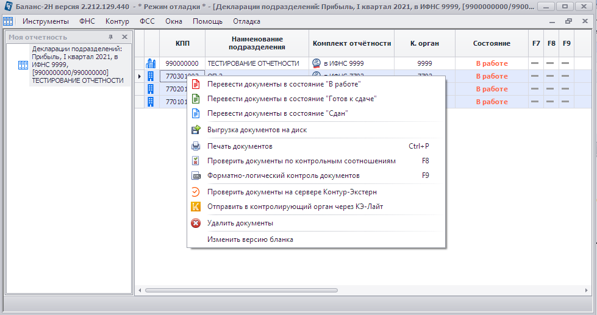
Работа с группой деклараций включает выполнение следующих операций, доступных через контекстное меню:
- Проверить документы по контрольным соотношениям – F8,
- Форматно-логический контроль документов по xsd-схеме – F9,
- Перевести документы в состояние «Готов к сдаче»,
- Проверить документы на сервере Контур-Экстерн,
- Отправить в контролирующий орган через КЭ-Лайт.
Далее здесь же в окне «Декларации подразделений» можно будет удобно просматривать статусы отправки по ТКС после выполнения «Запросить новые документы на сервере через КЭ-Лайт» (Alt-Z).
ПРИЛОЖЕНИЕ 2. Групповое формирование документов «Уведомление о направлении информации о клиентах – иностранных НП в ИНО» на основании сведений в документе FATCA по форме 8966
Раздел описывает создание группы документов «Уведомление о направлении информации о клиентах – иностранных НП в ИНО», направляемых в связи с исполнением требования законодательства иностранного государства о налогообложении иностранных счетов по ежегодной отчетности (IV кв. отчетного периода).
- Такие Уведомления должны быть отправлены в ФНС России не позднее 10 рабочих дней до дня направления в IRS отчета FATCA по форме 8966.
Операция создания указанных Уведомлений запускается из контекстного меню «Создать уведомления по FATCA». Курсор при этом должен находиться на подготавливаемом документе FATCA по форме 8966, содержащим сведения по клиентам – иностранным налогоплательщикам.
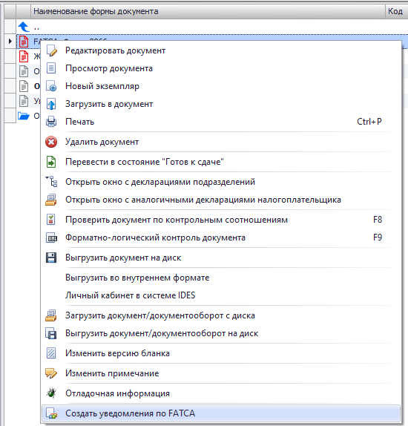
В качестве источника данных используется документ “FATCA, Форма 8966”. Неперсонифицированные сведения содержатся в непустой 5-ой вкладке «Сгруппированный по типам отчет по счетам» отчета FATCA 8966; Персонифицированные – в непустой 4-ой «Отчет по счетам /выплатам». Если все такие сведения пустые, то уведомления не формируются.
Запускается Мастер создания уведомлений:
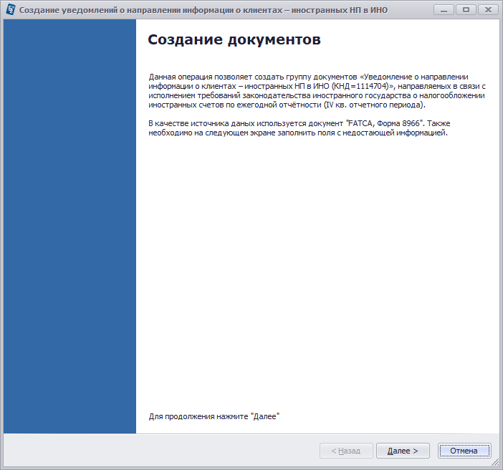
Для продолжения работы нажмите «Далее». На следующем экране Вам будет предложено заполнить недостающие параметры. На экране расположены закладки, информацию в которых следует проверить (заполнить или изменить). По кнопке «Далее» запускается процесс формирования уведомлений.
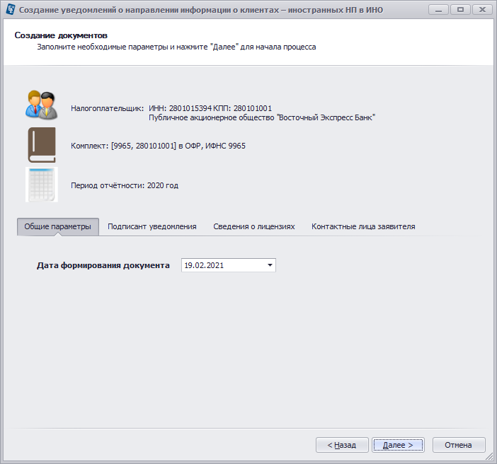
Если ранее уже были созданы документы, появится сообщение:
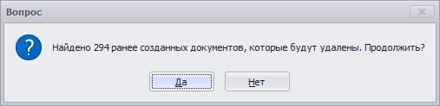
Если ответить «Да», ранее созданные уведомления будут удалены и процесс создания продолжится. В противном случае процесс создания прервется. Процесс создания уведомлений можно прервать при необходимости.
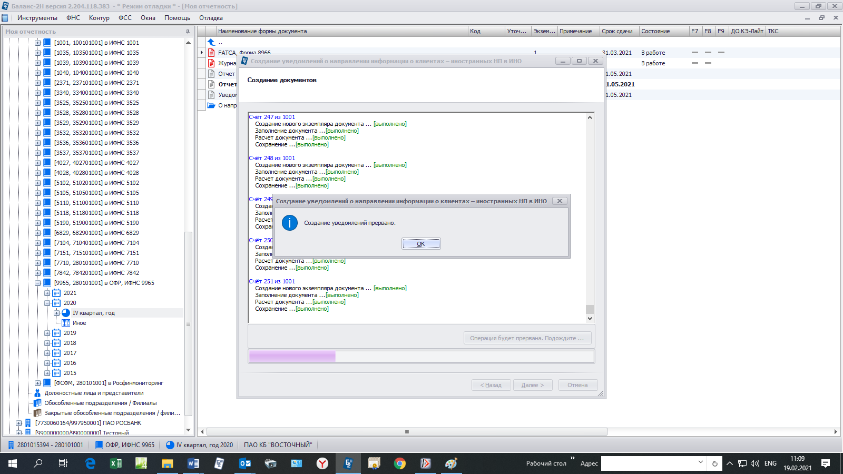
Созданные уведомления будут находиться в подпапке «О направлении информации в ИНО» IV квартала отчетного периода.
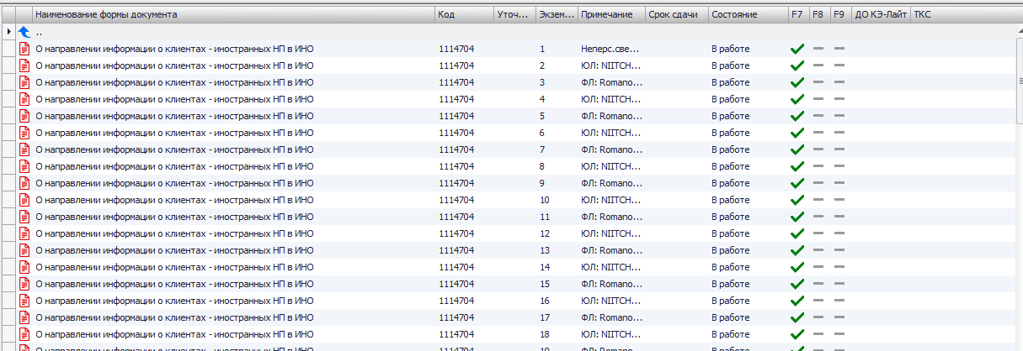
Теперь нужно выполнить проверку документов. Для запуска операции групповой проверки документов необходимо выделить в списке документы и по правой кнопке мыши вызвать контекстное меню, выбрать нужный пункт и нажать Enter.
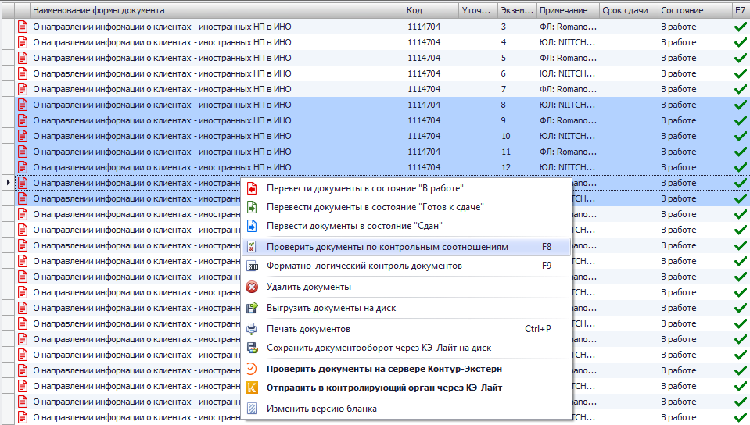
Выполнив проверку по контрольным соотношениям и форматно- логический контроль, можно переходить к процедуре отправки документов.

